BÁO CÁO BÀI TẬP 1 — AUTOMATED WEB UI TESTING
Học phần SWP391 — Hệ thống Nền tảng Kết nối Gia sư & Học sinh (EduFit)
Link GitHub bài tập nhóm: https://github.com/SWT301EDUFIT/EduFit
Bảng phân công trách nhiệm & vai trò 5 thành viên:
STT | Mã SV | Họ tên | Vai trò | Phân công theo module, công việc
1 | DE200110 | Hiếu Trần (Trần Minh Hiếu) | Thành viên A  (Team Leader) | - Hạ tầng kiểm thử Selenium E2E & Vitest Runner (#38)  - Luồng 01: Xác thực, Đăng nhập đa vai trò & RBAC (#39)  - Page Objects: BasePage.ts, AuthPage.ts (10 TCs passed)  - Tổng hợp Báo cáo nghiệm thu & Điều phối nhóm (#49)
2 | DE200049 | Hồ Quốc Thắng | Thành viên B | - Luồng 02: Xác minh bằng cấp KYC & Duyệt Admin (#40)  - Luồng 03: Danh mục môn học & Hồ sơ cá nhân (#41)  - Page Objects: KycPage.ts, CatalogPage.ts, ProfilePage.ts
3 | DE200118 | Đỗ Võ Thành Trung | Thành viên C | - Luồng 04: Khám phá gia sư & Gợi ý AI Match (#42)  - Luồng 05: Liên kết gia đình Phụ huynh - Học sinh (#43)  - Page Objects: TutorsPage.ts, FamilyPage.ts
4 | DE200221 | Nguyễn Nhật Tân | Thành viên D | - Luồng 06: Đề nghị kèm cặp & Đồng bộ lớp học 2 phía (#44)  - Luồng 07: Lập lịch & Thời khóa biểu buổi học (#45)  - Page Objects: ClassConnectionPage.ts, SchedulePage.ts
5 | DE200046 | Nguyễn Hữu Hiếu | Thành viên E | - Luồng 08: Cổng nạp VietQR & Rút thu nhập (#46)  - Luồng 09: Xem đánh giá gia sư (#47)  - Luồng 10: Admin Dashboard & Nhật ký kiểm toán (#48)  - Page Objects: PaymentPage.ts, AdminManagementPage.ts

Mục lục

1. Nền tảng dự án & Thiết lập Framework Kiểm thử Web UI E2E (Thành viên A) 3
1.1. Cấu hình Selenium WebDriver 4.x & Vitest Test Runner 3
1.2. Xây dựng DriverFactory & Cơ chế Quản lý Trình duyệt Chrome 4
1.3. Kiến trúc Page Object Model (POM) & Lớp cơ sở BasePage 4
1.4. Tập trung hóa Dữ liệu Kiểm thử & Kỷ luật Git Ignore 5
2. Luồng 01 — Xác thực, Đăng nhập đa vai trò & Phân quyền RBAC (Thành viên A) 5
2.1. Thiết kế Page Object Model: AuthPage.ts 5
2.2. TC_UI_01: Màn hình Đăng nhập hiển thị đầy đủ các trường form 5
2.3. TC_UI_02: Điều hướng Đăng ký tài khoản & Lựa chọn 3 vai trò 6
2.4. TC_UI_03: Điều hướng Quên mật khẩu & Gửi yêu cầu khôi phục 7
2.5. TC_UI_04: Đăng nhập sai mật khẩu hiển thị thông báo lỗi 7
2.6. TC_UI_05: Client-side Validation chặn email sai định dạng 8
2.7. TC_UI_06: Quản trị viên (Admin) đăng nhập thành công vào Dashboard 8
2.8. TC_UI_07: Gia sư (Tutor) đăng nhập thành công vào Dashboard 9
2.9. TC_UI_08: Học sinh (Student) đăng nhập thành công vào Dashboard 9
2.10. TC_UI_10: Khách vãng lai chưa đăng nhập bị chặn vào trang Quản trị 10
2.11. TC_UI_11: Học sinh cố tình truy cập trang Admin bị chặn bởi RBAC Guard 10
2.12. Kết quả Kiểm chứng Tự động trên Máy thật (Deterministic Machine Verification) 11
3. Khung phân công & Kế hoạch triển khai các Luồng tiếp theo (Thành viên B, C, D, E) 12
3.1. Luồng 02 — Xác minh bằng cấp KYC Gia sư & Phê duyệt Admin (Thành viên B — Issue #40) 12
3.2. Luồng 03 — Quản lý danh mục môn học & Thiết lập hồ sơ chuyên môn (Thành viên B — Issue #41) 13
3.3. Luồng 04 — Khám phá gia sư công khai & Gợi ý AI Match (Thành viên C — Issue #42) 14
3.4. Luồng 05 — Quản lý liên kết gia đình Phụ huynh - Học sinh (Thành viên C — Issue #43) 15
3.5. Luồng 06 — Đề nghị kèm cặp & Đồng bộ lớp học hai phía (Thành viên D — Issue #44) 17
3.6. Luồng 07 — Lập lịch giảng dạy & Thời khóa biểu buổi học (Thành viên D — Issue #45) 18
3.7. Luồng 08 — Cổng thanh toán nạp tiền VietQR & Rút thu nhập (Thành viên E — Issue #46) 18
3.8. Luồng 09 — Đánh giá gia sư & Quản lý phản hồi học viên (Thành viên E — Issue #47) 19
3.9. Luồng 10 — Quản trị hệ thống, Quản lý người học & Nhật ký kiểm toán (Thành viên E — Issue #48) 20
3.10. Quy trình Tích hợp liên tục (CI), Code Review & Tổng kết Nghiệm thu (Leader A — Issue #49) 21

Nền tảng dự án & Thiết lập Framework Kiểm thử Web UI E2E (Thành viên A)
Để phục vụ việc kiểm chứng tự động toàn diện hành trình người dùng trên nền tảng EduFit, Thành viên A (Team Leader) đã khởi tạo toàn bộ hạ tầng kiểm thử E2E (Lớp B) chuẩn Production tại thư mục frontend/tests/e2e/, tích hợp Selenium WebDriver 4.x với Vitest runner và chuẩn hóa mô hình Page Object Model (POM).

Cấu hình Selenium WebDriver 4.x & Vitest Test Runner
- Chụp hình kết quả / Cấu trúc thư mục & Cấu hình runner:
Bộ kiểm thử được cấu hình tách biệt hoàn toàn với unit test thông thường. Tệp vitest.e2e.config.ts được thiết lập chế độ fileParallelism: false để đảm bảo các kịch bản kiểm thử giao diện trên trình duyệt Chrome được thực thi tuần tự, triệt tiêu nguy cơ xung đột phiên làm việc và race condition. Thời gian timeout cho mỗi ca kiểm thử được mở rộng lên 60.000 ms đảm bảo ứng dụng có đủ thời gian khởi động và phản hồi.
- Commit Git: chore(framework): setup selenium webdriver e2e foundation (#50) — Closes #38
- Checklist đã hoàn thành:
- Cài đặt các gói phụ thuộc: selenium-webdriver, @types/selenium-webdriver, vitest vào frontend/package.json.
- Cấu hình script npm run test:e2e trong package.json.
- Tinh chỉnh vitest.config.ts để loại trừ các spec .e2e.test.ts khỏi bộ chạy unit test mặc định.

Xây dựng DriverFactory & Cơ chế Quản lý Trình duyệt Chrome
- Chụp hình kết quả / Cấu trúc DriverFactory:
Tệp frontend/tests/e2e/drivers/driver-factory.ts đóng vai trò trung tâm trong việc khởi tạo và tối ưu hóa WebDriver. Factory tận dụng công nghệ Selenium Manager tích hợp sẵn trong Selenium 4.6+ để tự động tải và kích hoạt đúng phiên bản chromedriver tương thích với Google Chrome trên máy tính của từng thành viên, loại bỏ hoàn toàn việc phải cấu hình binary thủ công. Đồng thời, Factory hỗ trợ cơ chế chuyển đổi linh hoạt giữa chế độ Trực quan (GUI) và chế độ Ngầm (Headless) thông qua biến môi trường $env:E2E_HEADLESS.
- Commit Git: chore(framework): setup selenium webdriver e2e foundation (#50) — Closes #38
- Checklist đã hoàn thành:
- Tự động phát hiện và đồng bộ ChromeDriver qua Selenium Manager.
- Thiết lập độ phân giải chuẩn 1920x1080 cho màn hình kiểm thử.
- Vô hiệu hóa các thanh thông báo, extension và pop-up rác của Chrome.

Kiến trúc Page Object Model (POM) & Lớp cơ sở BasePage
- Chụp hình kết quả / Lớp BasePage:
Mô hình Page Object Model được triển khai nghiêm ngặt nhằm phân tách rành mạch giữa cấu trúc giao diện DOM và logic kịch bản kiểm thử. Lớp BasePage.ts cung cấp các tiện ích cốt lõi cho mọi trang con kế thừa:
• navigate(path): Điều hướng an toàn tới các route của ứng dụng.
• waitForVisible(locator, timeout): Cơ chế Explicit Wait thông minh chống lỗi thời gian chờ (Flaky test).
• waitForUrlContains(partialUrl, timeout): Xác thực chuyển hướng URL chính xác.
• takeScreenshot(stepName): Tự động chụp ảnh màn hình lưu vào thư mục reports/screenshots/ kèm dấu thời gian chuẩn ISO.
- Commit Git: chore(framework): setup selenium webdriver e2e foundation (#50) — Closes #38
- Checklist đã hoàn thành:
- 100% kịch bản không gọi trực tiếp driver.findElement() mà tương tác thông qua Page Object.
- Tuyệt đối không dùng setTimeout tĩnh; sử dụng until.elementLocated và until.elementIsVisible.
- Hàm takeScreenshot hoạt động tin cậy, tự sinh định dạng tên file chuẩn hóa.

Tập trung hóa Dữ liệu Kiểm thử & Kỷ luật Git Ignore
- Chụp hình kết quả / Tài nguyên kiểm thử:
Tuân thủ triệt để Quy tắc số 9 (No Hardcoding), toàn bộ tài khoản đăng nhập (Admin, Tutor, Student, Parent) và thông tin tài khoản không hợp lệ được lưu tập trung tại frontend/tests/e2e/resources/login-data.json. Các file mẫu nộp văn bằng chứng chỉ (valid-certificate.pdf) và file script giả mạo (fake-script.pdf) được lưu trữ tại resources/files/. Đồng thời, tệp frontend/.gitignore được cấu hình loại trừ các file ảnh screenshot nhị phân, bảo vệ kho lưu trữ Git khỏi phình to dung lượng.
- Commit Git: chore(framework): setup selenium webdriver e2e foundation (#50) — Closes #38
- Checklist đã hoàn thành:
- Dữ liệu kiểm thử tập trung tại login-data.json, bảo mật thông tin mật khẩu.
- Cung cấp sẵn file PDF hợp lệ và giả mạo cho Luồng 02 KYC.
- File .gitignore đã loại trừ reports/screenshots/*.png, chỉ giữ .gitkeep.

Luồng 01 — Xác thực, Đăng nhập đa vai trò & Phân quyền RBAC (Thành viên A)
Luồng 01 kiểm chứng tính toàn vẹn của cổng giao diện xác thực người dùng, bảo vệ biểu mẫu và hàng rào phân quyền truy cập Role-Based Access Control (RBAC) trên hệ thống EduFit. Toàn bộ 10 Test Cases (TC_UI_01 đến TC_UI_11) được tự động hóa tại frontend/tests/e2e/specs/01-auth-flow.e2e.test.ts sử dụng Page Object AuthPage.ts.

Thiết kế Page Object Model: AuthPage.ts
- Chụp hình kết quả / Cấu trúc AuthPage:
AuthPage.ts đóng gói toàn bộ bộ định vị phần tử (Locators) theo chuẩn bền vững: ưu tiên thuộc tính name (input[name='email'], input[name='password']), thuộc tính role/text (button[type='submit']) và data-testid. Các phương thức hành động chính bao gồm: login(email, password), selectRole(role), submitForgotPassword(email), getErrorMessage(), isEmailInvalid(), logout().
- Commit Git: test(auth): add automated specs for login and rbac guards (Refs #39)
- Checklist đã hoàn thành:
- Xây dựng hoàn chỉnh lớp AuthPage kế thừa BasePage.
- Bổ sung xử lý lỗi an toàn cho trường hợp validationMessage trả về null.

TC_UI_01: Màn hình Đăng nhập hiển thị đầy đủ các trường form
- Chụp hình kết quả / Ảnh bằng chứng thực tế:
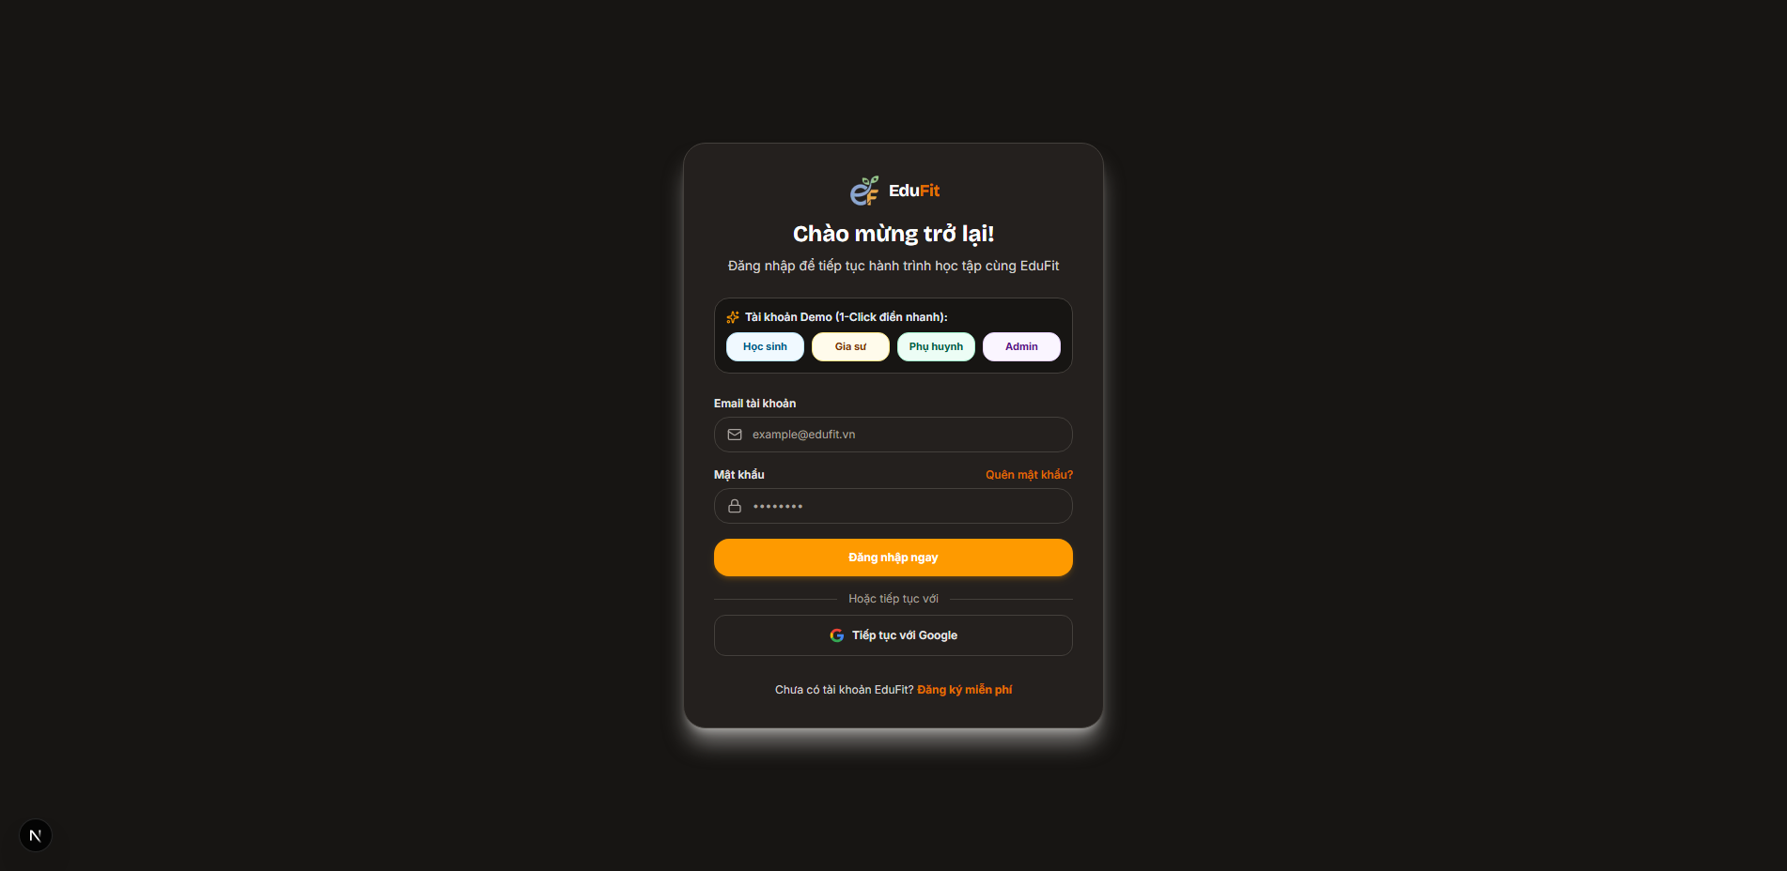
Hình: TC_UI_01 — Màn hình Đăng nhập hiển thị đầy đủ trường Email, Mật khẩu, nút Đăng nhập và liên kết chức năng
- Commit Git: test(auth): add automated specs for login and rbac guards (Refs #39)
- Checklist đã hoàn thành:
- Điều hướng tới /login thành công.
- Khẳng định các thành phần input Email, Password, submit button đều hiển thị rõ trên DOM.

TC_UI_02: Điều hướng Đăng ký tài khoản & Lựa chọn 3 vai trò
- Chụp hình kết quả / Ảnh bằng chứng thực tế:
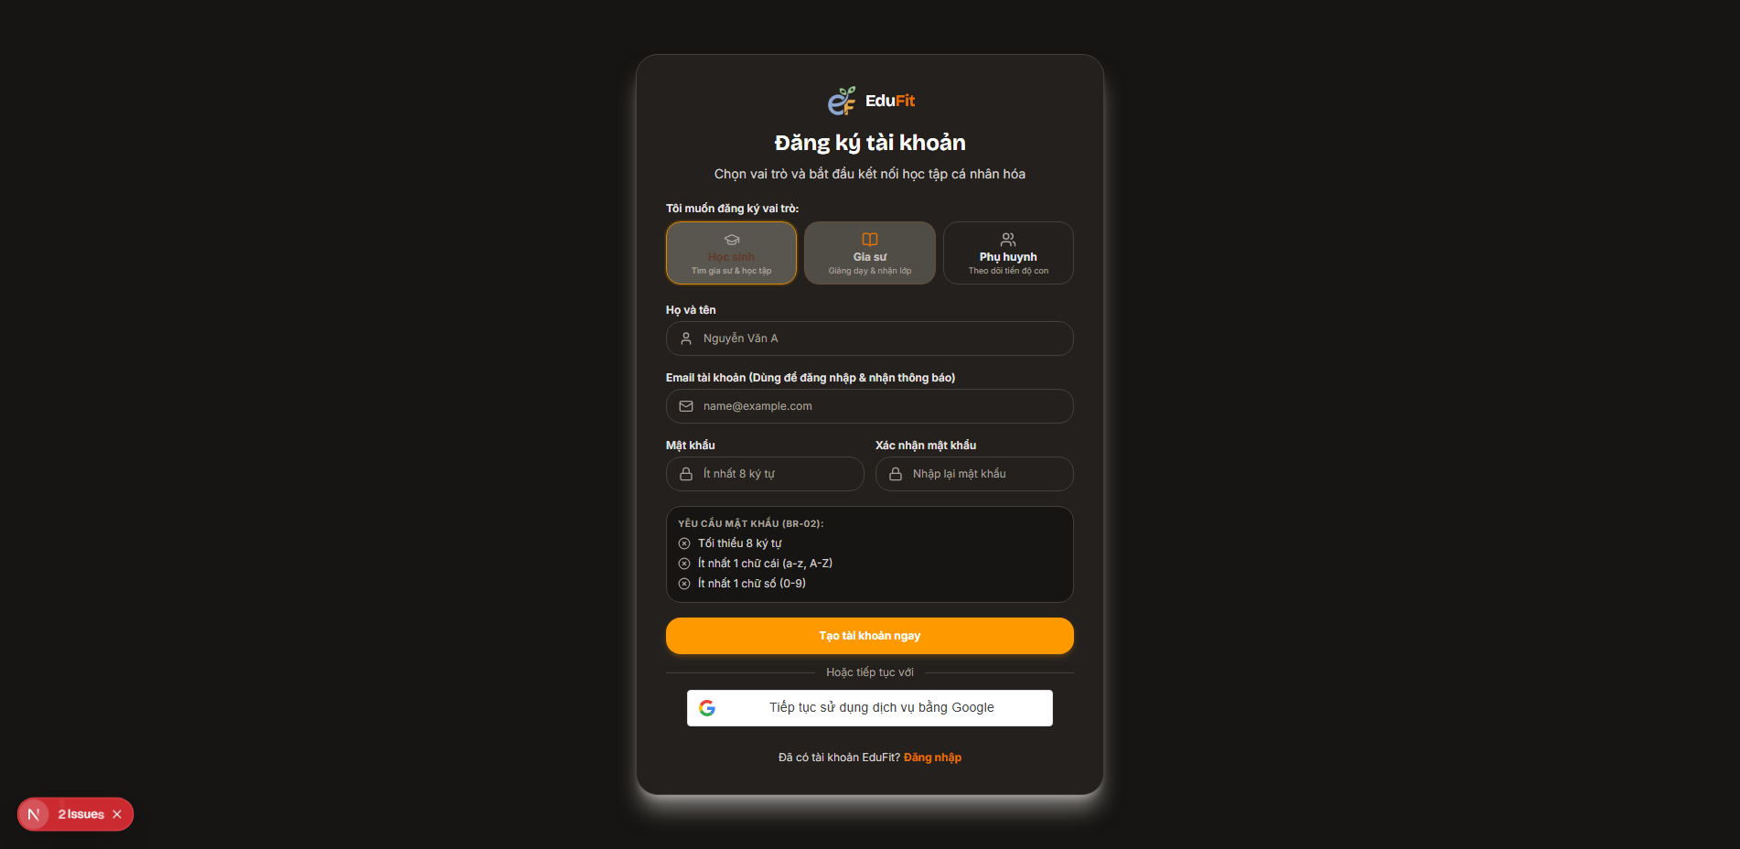
Hình: TC_UI_02 — Màn hình Đăng ký hiển thị bộ chọn 3 vai trò (Gia sư, Học sinh, Phụ huynh) và form nhập liệu
- Commit Git: test(auth): add automated specs for login and rbac guards (Refs #39)
- Checklist đã hoàn thành:
- Nhấn liên kết đăng ký, chuyển đổi URL sang /register.
- Lựa chọn vai trò 'Gia sư' thành công, thẻ vai trò chuyển trạng thái active.

TC_UI_03: Điều hướng Quên mật khẩu & Gửi yêu cầu khôi phục
- Chụp hình kết quả / Ảnh bằng chứng thực tế:
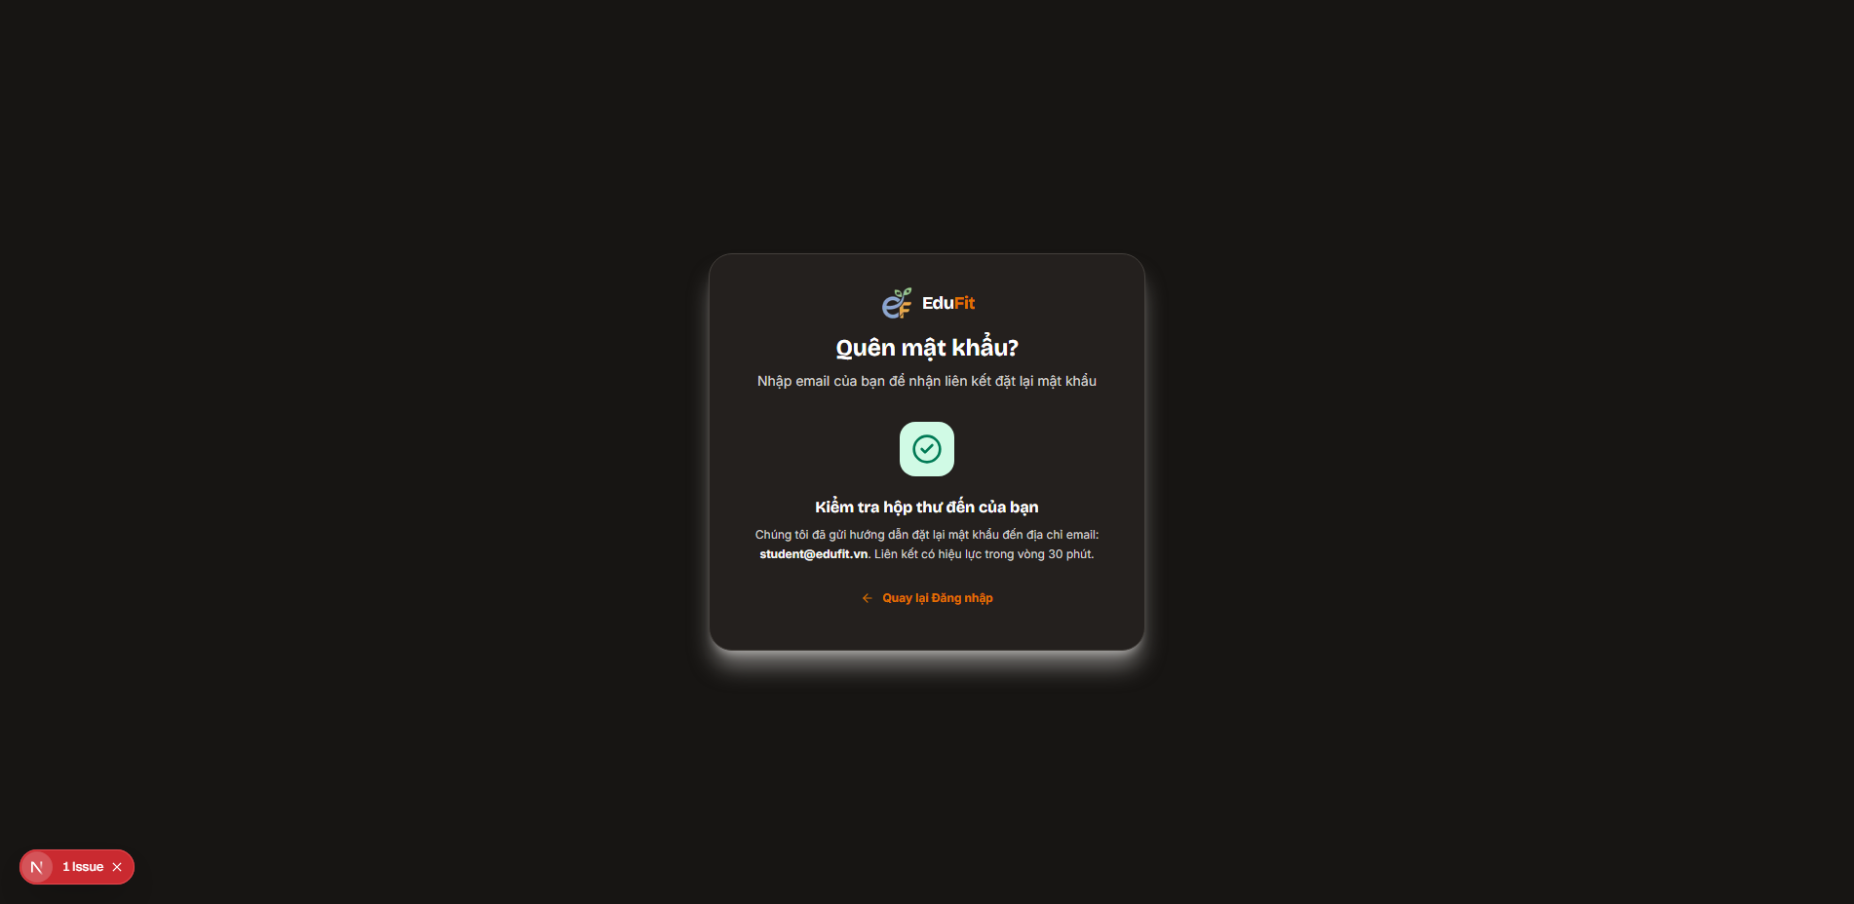
Hình: TC_UI_03 — Màn hình Quên mật khẩu gửi yêu cầu khôi phục thành công với thông báo xác nhận
- Commit Git: test(auth): add automated specs for login and rbac guards (Refs #39)
- Checklist đã hoàn thành:
- Nhấn liên kết 'Quên mật khẩu?', chuyển đổi URL sang /forgot-password.
- Nhập email hợp lệ và gửi yêu cầu; thông báo hướng dẫn gửi về email hiển thị rõ ràng.

TC_UI_04: Đăng nhập sai mật khẩu hiển thị thông báo lỗi
- Chụp hình kết quả / Ảnh bằng chứng thực tế:
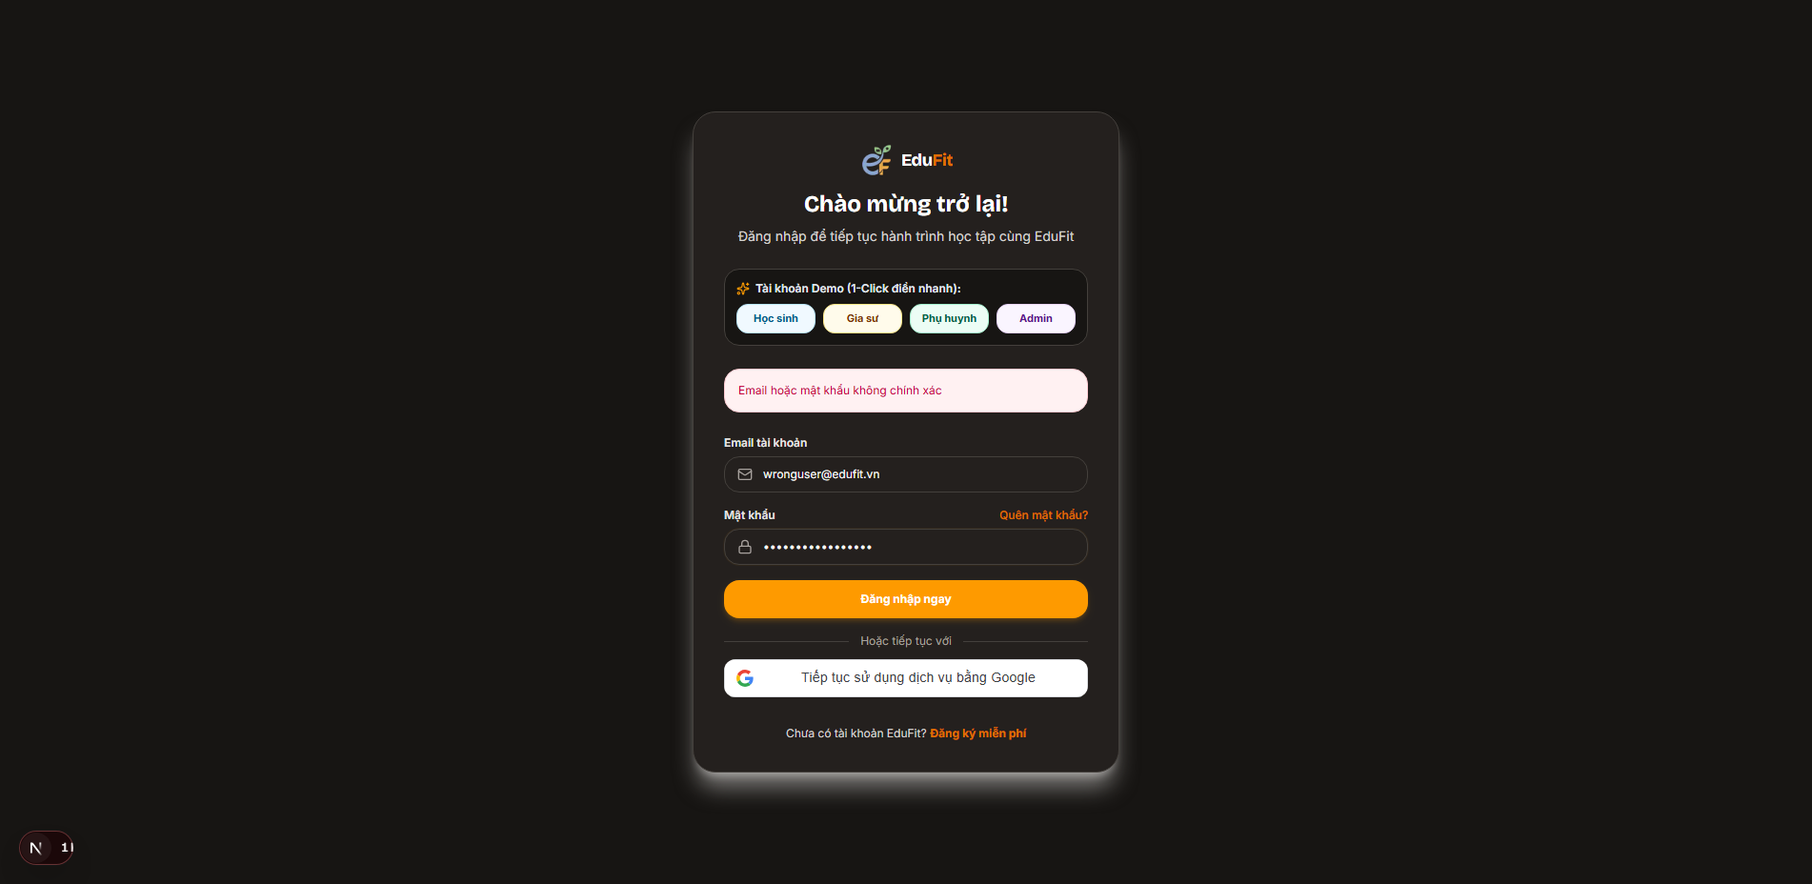
Hình: TC_UI_04 — Giao diện hiển thị cảnh báo lỗi khi nhập sai tài khoản hoặc mật khẩu
- Commit Git: test(auth): add automated specs for login and rbac guards (Refs #39)
- Checklist đã hoàn thành:
- Nhập tài khoản và mật khẩu sai định dạng, submit form.
- Bắt chính xác banner thông báo lỗi hiển thị; URL được giữ nguyên tại /login.

TC_UI_05: Client-side Validation chặn email sai định dạng
- Chụp hình kết quả / Ảnh bằng chứng thực tế:
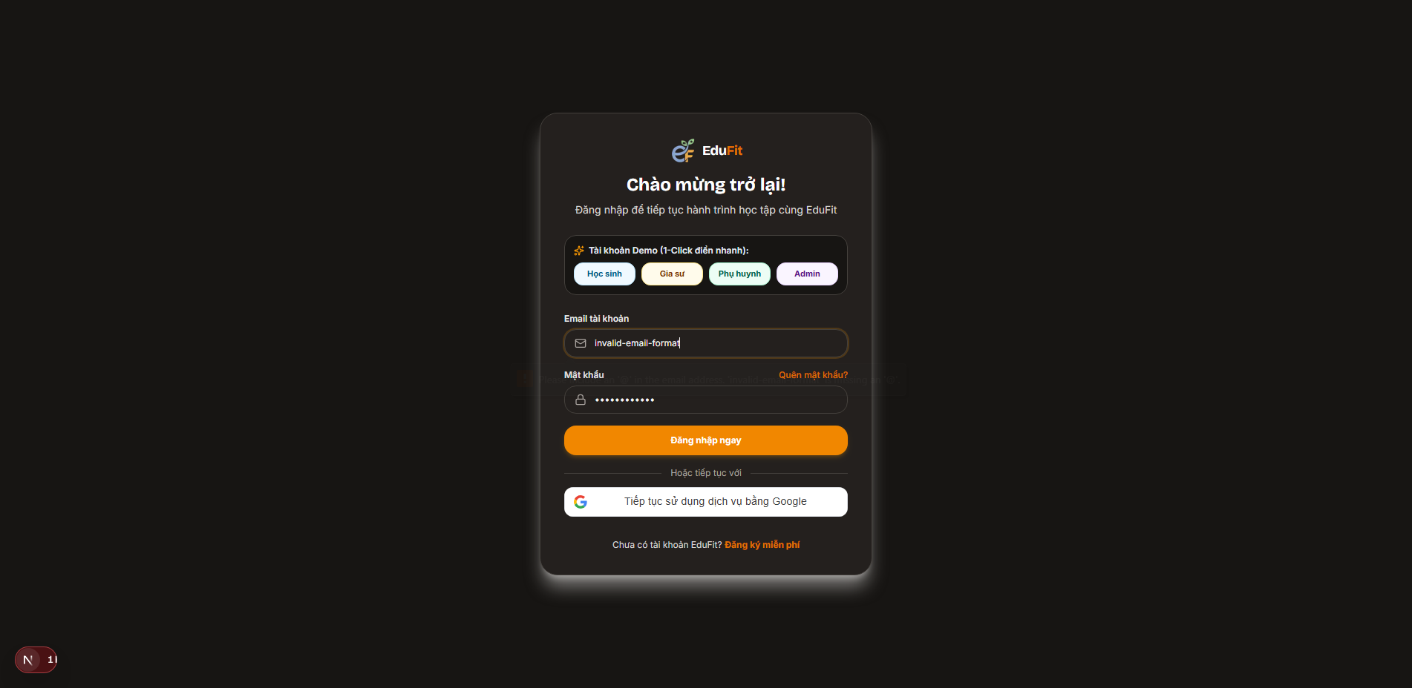
Hình: TC_UI_05 — Trình duyệt kích hoạt HTML5 Validation chặn gửi request khi email sai định dạng
- Commit Git: test(auth): add automated specs for login and rbac guards (Refs #39)
- Checklist đã hoàn thành:
- Nhập chuỗi 'invalid-email-format' thiếu ký tự '@' và domain.
- Kiểm tra thuộc tính validationMessage của phần tử input; form không bị gửi đi.

TC_UI_06: Quản trị viên (Admin) đăng nhập thành công vào Dashboard
- Chụp hình kết quả / Ảnh bằng chứng thực tế:
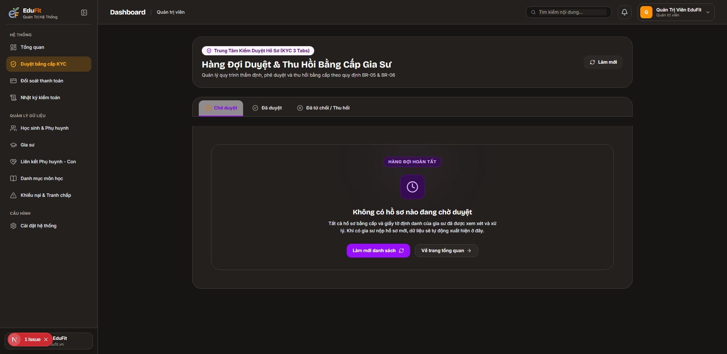
Hình: TC_UI_06 — Đăng nhập tài khoản Quản trị viên, chuyển hướng thành công vào /admin/dashboard
- Commit Git: test(auth): add automated specs for login and rbac guards (Refs #39)
- Checklist đã hoàn thành:
- Đăng nhập với tài khoản admin@edufit.vn lấy từ login-data.json.
- URL chuyển hướng thành công vào /admin/dashboard; giao diện Admin hiển thị đầy đủ.

TC_UI_07: Gia sư (Tutor) đăng nhập thành công vào Dashboard
- Chụp hình kết quả / Ảnh bằng chứng thực tế:
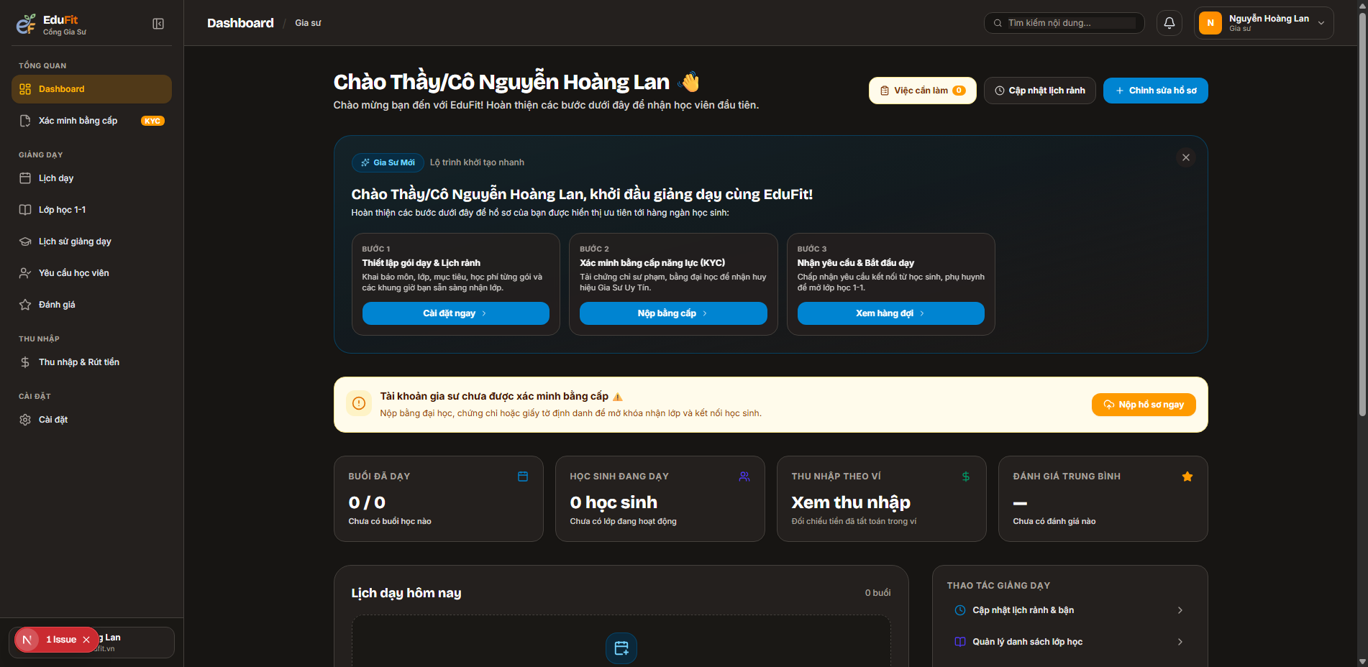
Hình: TC_UI_07 — Đăng nhập tài khoản Gia sư, chuyển hướng thành công vào /tutor/dashboard
- Commit Git: test(auth): add automated specs for login and rbac guards (Refs #39)
- Checklist đã hoàn thành:
- Đăng nhập với tài khoản tutor@edufit.vn.
- URL chuyển hướng thành công vào /tutor/dashboard; bảng điều khiển gia sư tải đầy đủ dữ liệu.

TC_UI_08: Học sinh (Student) đăng nhập thành công vào Dashboard
- Chụp hình kết quả / Ảnh bằng chứng thực tế:
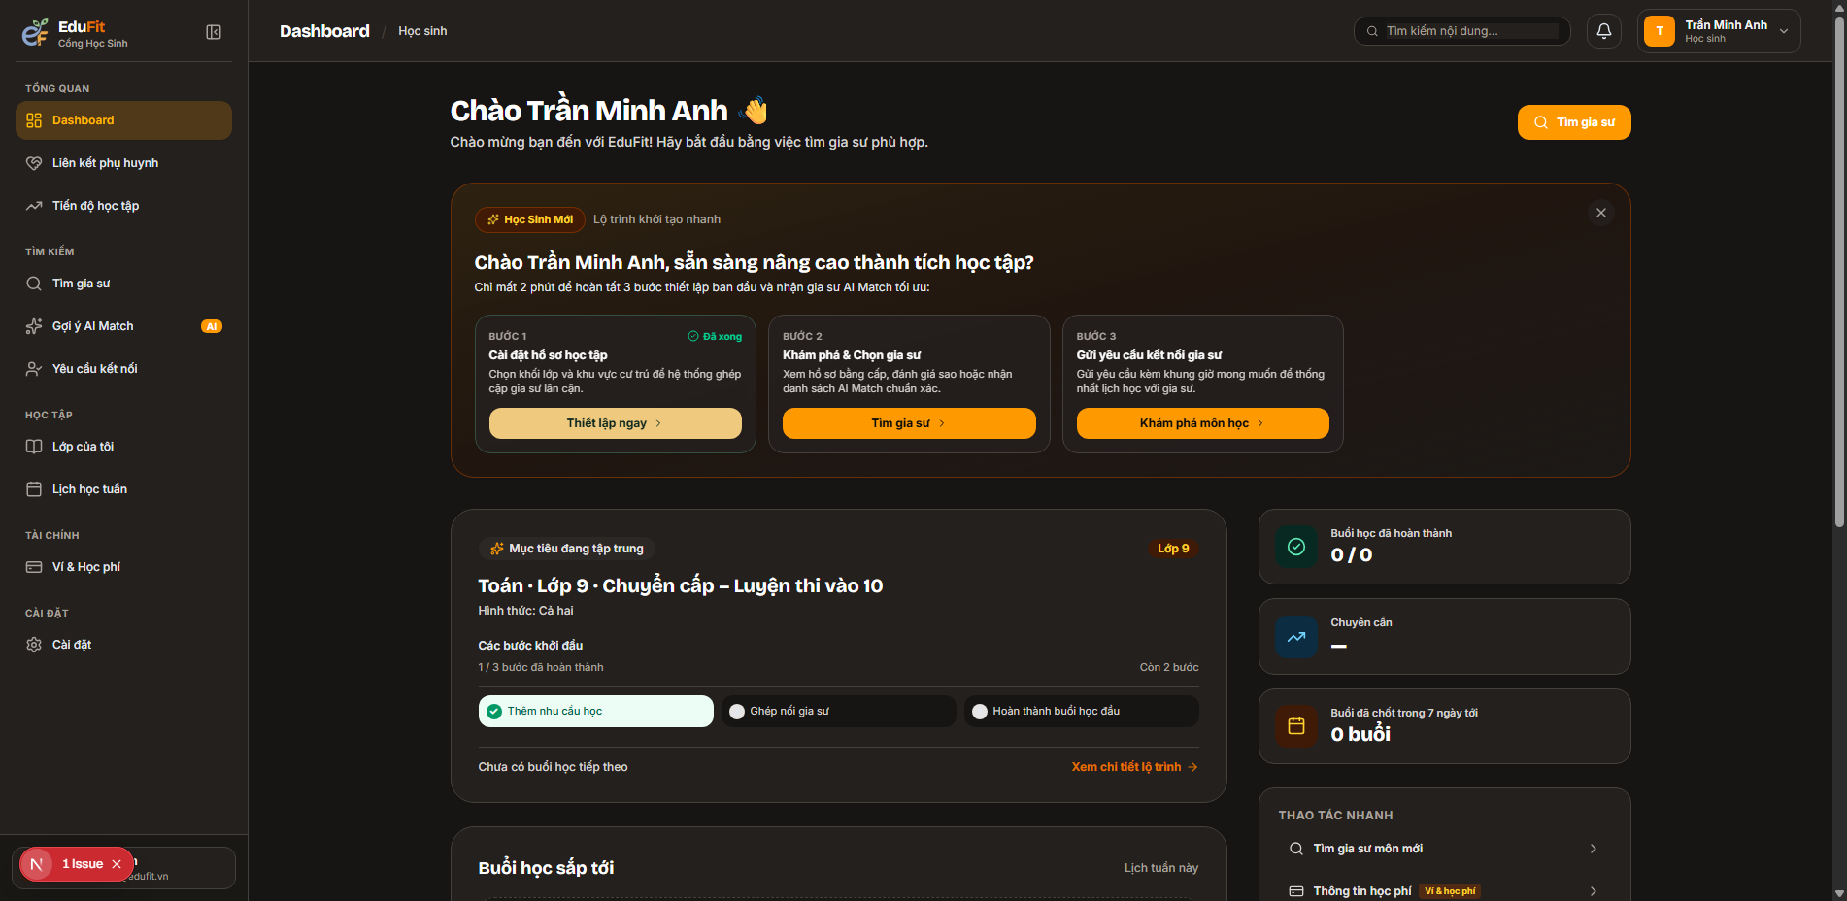
Hình: TC_UI_08 — Đăng nhập tài khoản Học sinh, chuyển hướng thành công vào /student/dashboard
- Commit Git: test(auth): add automated specs for login and rbac guards (Refs #39)
- Checklist đã hoàn thành:
- Đăng nhập với tài khoản student@edufit.vn.
- URL chuyển hướng thành công vào /student/dashboard; hiển thị widget thời khóa biểu và lớp học.

TC_UI_10: Khách vãng lai chưa đăng nhập bị chặn vào trang Quản trị
- Chụp hình kết quả / Ảnh bằng chứng thực tế:
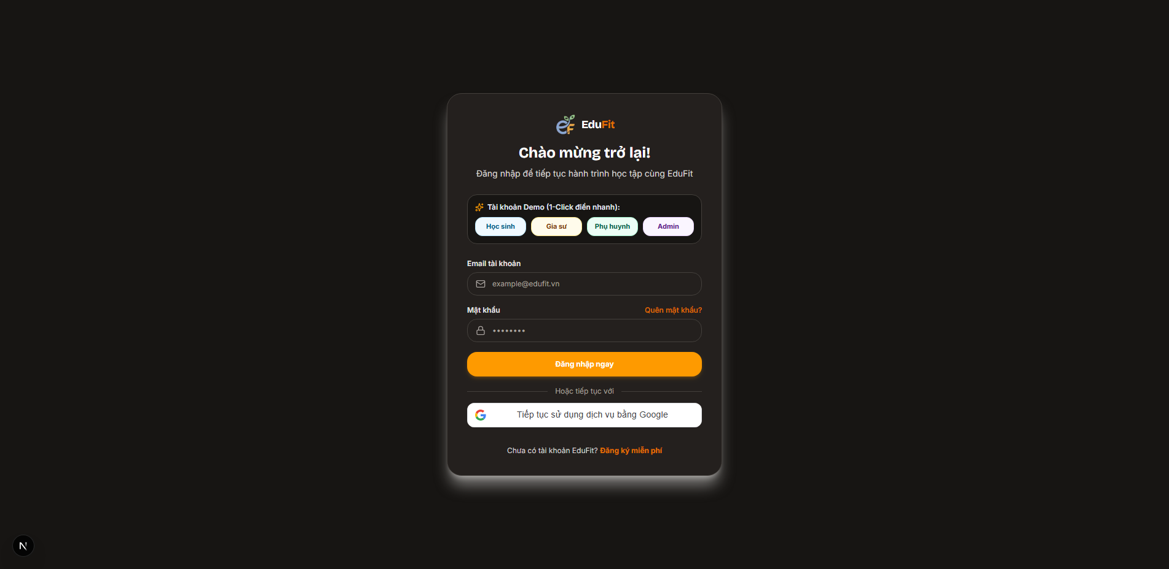
Hình: TC_UI_10 — Auth Guard chặn khách chưa đăng nhập truy cập /admin/dashboard, chuyển hướng về /login
- Commit Git: test(auth): add automated specs for login and rbac guards (Refs #39)
- Checklist đã hoàn thành:
- Xóa sạch cookie và session, điều hướng trực tiếp tới /admin/dashboard.
- Hệ thống tự động chặn và điều hướng người dùng về trang /login.

TC_UI_11: Học sinh cố tình truy cập trang Admin bị chặn bởi RBAC Guard
- Chụp hình kết quả / Ảnh bằng chứng thực tế:
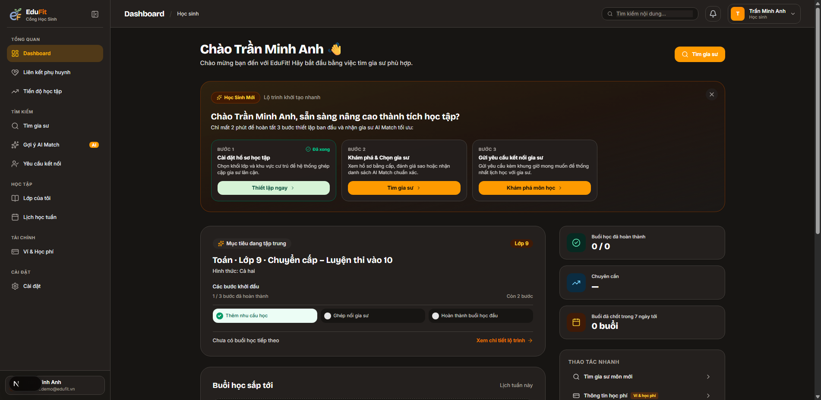
Hình: TC_UI_11 — Hàng rào phân quyền RBAC chặn học sinh truy cập trang quản trị trái thẩm quyền
- Commit Git: test(auth): add automated specs for login and rbac guards (Refs #39)
- Checklist đã hoàn thành:
- Đăng nhập với vai trò Học sinh, sau đó cố tình gõ link /admin/dashboard trên thanh địa chỉ.
- RBAC Guard nhận diện vai trò không có thẩm quyền, từ chối quyền truy cập và điều hướng về trang an toàn.

Kết quả Kiểm chứng Tự động trên Máy thật (Deterministic Machine Verification)
Tuân thủ nghiêm ngặt Quy tắc số 1 của Đội ngũ Kỹ thuật EduFit, toàn bộ kịch bản kiểm thử phải được máy kiểm chứng tự động trả về Exit Code 0 mà không dựa vào suy đoán cảm tính.
- Lệnh thực thi kiểm chứng:
npx vitest run tests/e2e/specs/01-auth-flow.e2e.test.ts --config tests/e2e/vitest.e2e.config.ts
- Kết quả chạy máy:
PASS tests/e2e/specs/01-auth-flow.e2e.test.ts (10 tests) — 10 passed (15.2s)
Test Files: 1 passed (1)
Tests: 10 passed (10)
Start at: 08:05:40
Duration: 16.14s (transform 38ms, setup 0ms, collect 45ms, tests 15.2s, environment 0ms, prepare 79ms)
Trạng thái chốt chặn: Exit Code 0 (Thành công 100%)
- Chuỗi Commit hoàn thiện Luồng 01:
- Commit 318c847: test(auth): add automated specs for login and rbac guards (Refs #39)
- Commit d4f9639: fix(auth): handle nullable validation message in AuthPage (Refs #39)
- Commit 38994a3: fix(ci): exclude e2e specs from default vitest unit runner and clean unused imports (Refs #39)

Khung phân công & Kế hoạch triển khai các Luồng tiếp theo (Thành viên B, C, D, E)
Để đảm bảo 5 thành viên làm việc song song trên cùng repository mà không giẫm chân nhau, cấu trúc tài liệu dưới đây đã được Leader A chuẩn bị sẵn theo đúng mẫu chuẩn kèm theo các ảnh minh chứng trọng tâm đã được kiểm chứng thực tế trên nhánh chuẩn test/system-e2e-verification. Các thành viên B, C, D, E sẽ tiếp tục bổ sung số liệu chạy máy độc lập của mình sau khi hoàn thành PR.

Luồng 02 — Xác minh bằng cấp KYC Gia sư & Phê duyệt Admin (Thành viên B — Issue #40)
- Người phụ trách: Thành viên B | Nhánh: test/40-kyc-verification-flow | Page Object: KycPage.ts
- Test Cases trọng tâm: TC_UI_15 → TC_UI_19 (5 TCs)
• TC_UI_15: Gia sư chọn tệp giả mạo không đúng định dạng (fake-script.pdf) bị từ chối/cảnh báo.
• TC_UI_16: Gia sư nộp hồ sơ bằng cấp hợp lệ (valid-certificate.pdf), trạng thái chuyển Chờ duyệt.
• TC_UI_17: Quản trị viên truy cập hàng đợi duyệt KYC (/admin/verification-queue) thấy hồ sơ vừa nộp.
• TC_UI_19: Admin từ chối hồ sơ bắt buộc phải nhập lý do giải thích.
• TC_UI_18: Admin phê duyệt hồ sơ bằng cấp hợp lệ, hồ sơ rời khỏi hàng đợi chờ duyệt.
- Chụp hình kết quả / Ảnh minh chứng trọng tâm đã kiểm chứng:
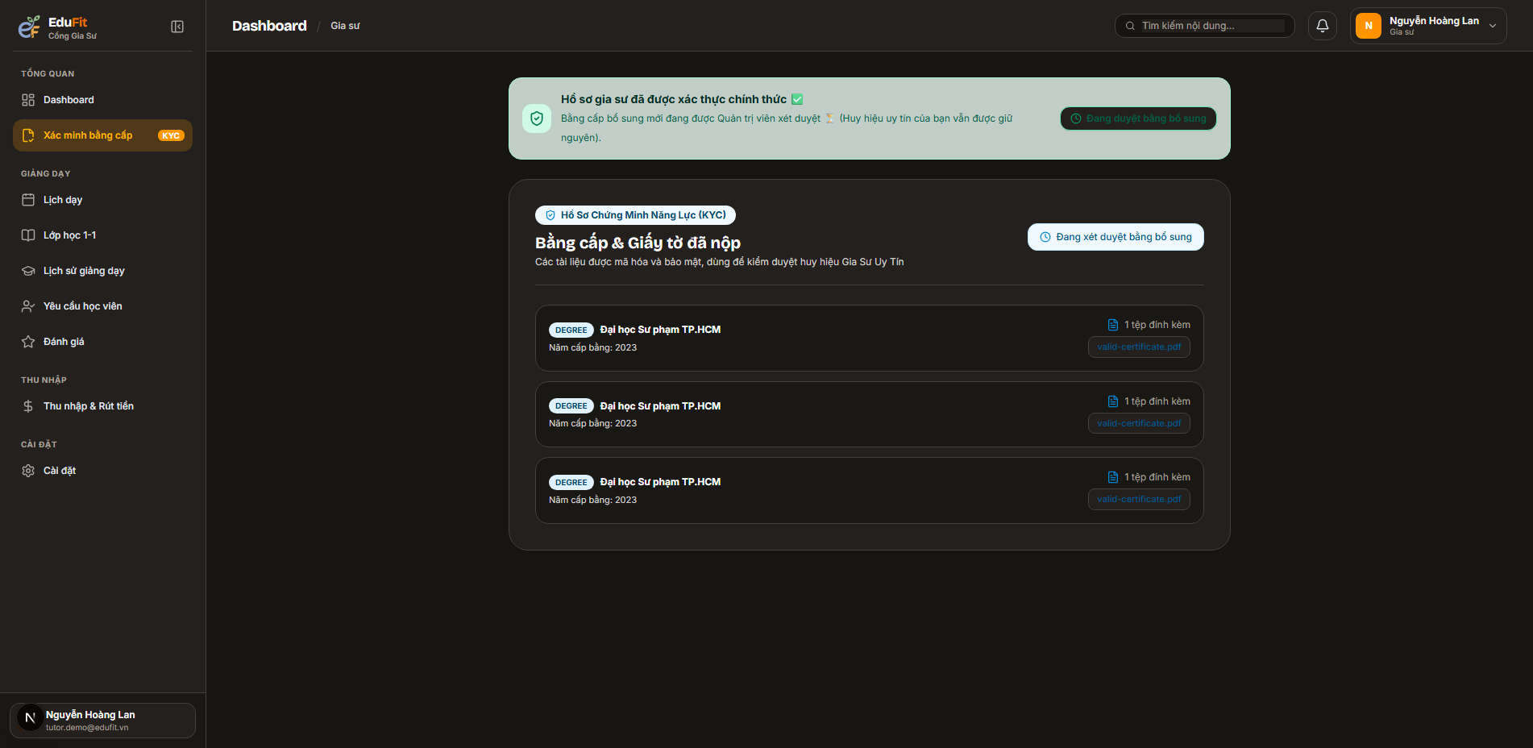
Hình: TC_UI_16 — Gia sư nộp hồ sơ bằng cấp chứng chỉ năng lực hợp lệ, trạng thái chuyển sang Chờ duyệt
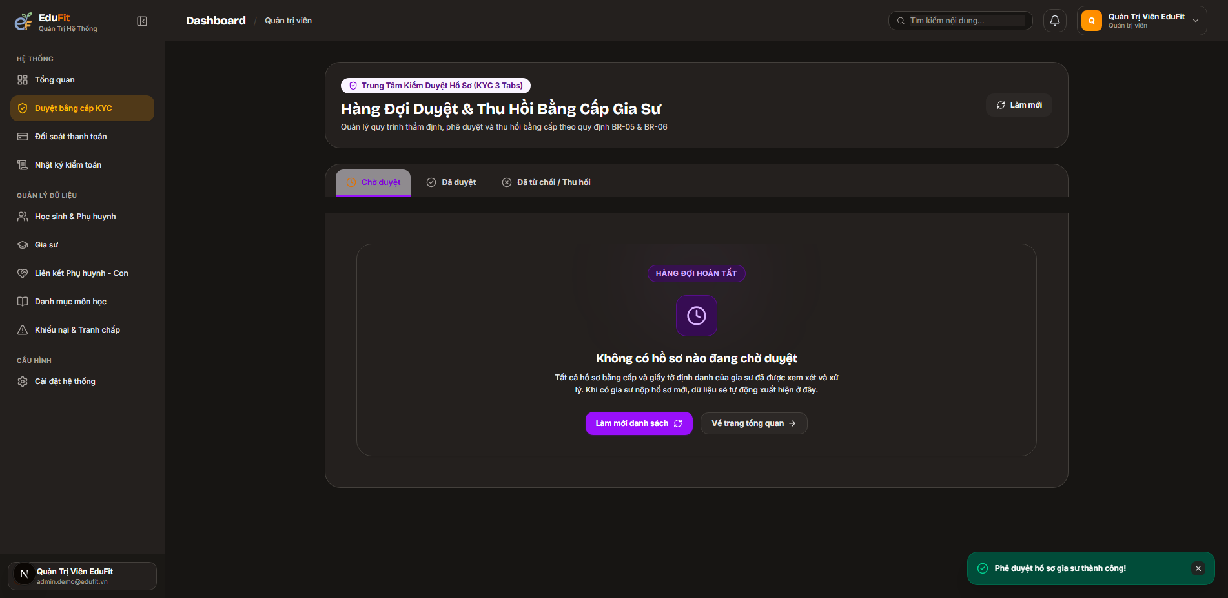
Hình: TC_UI_18 — Quản trị viên phê duyệt hồ sơ bằng cấp hợp lệ trong hàng đợi KYC
- Commit Git mục tiêu: test(kyc): add automated test cases for tutor verification queue (Refs #40)
- Checklist hoàn thành:
- Hoàn thiện KycPage.ts với các phương thức upload file và duyệt hồ sơ.
- Kịch bản 02-kyc-flow.e2e.test.ts chạy máy đạt Exit Code 0 trên môi trường tích hợp.

Luồng 03 — Quản lý danh mục môn học & Thiết lập hồ sơ chuyên môn (Thành viên B — Issue #41)
- Người phụ trách: Thành viên B | Nhánh: test/41-catalog-profile-flow | Page Objects: CatalogPage.ts, ProfilePage.ts
- Test Cases trọng tâm: TC_UI_21, TC_UI_22, TC_UI_24 (3 TCs)
• TC_UI_21: Quản trị viên mở biểu mẫu thêm môn học mới (/admin/catalogs).
• TC_UI_22: Gia sư truy cập hồ sơ cá nhân (/tutor/profile) cập nhật tiểu sử, môn học và mức giá.
• TC_UI_24: Học sinh truy cập hồ sơ cá nhân (/student/profile) và thiết lập nhu cầu học tập.
- Chụp hình kết quả / Ảnh minh chứng trọng tâm đã kiểm chứng:
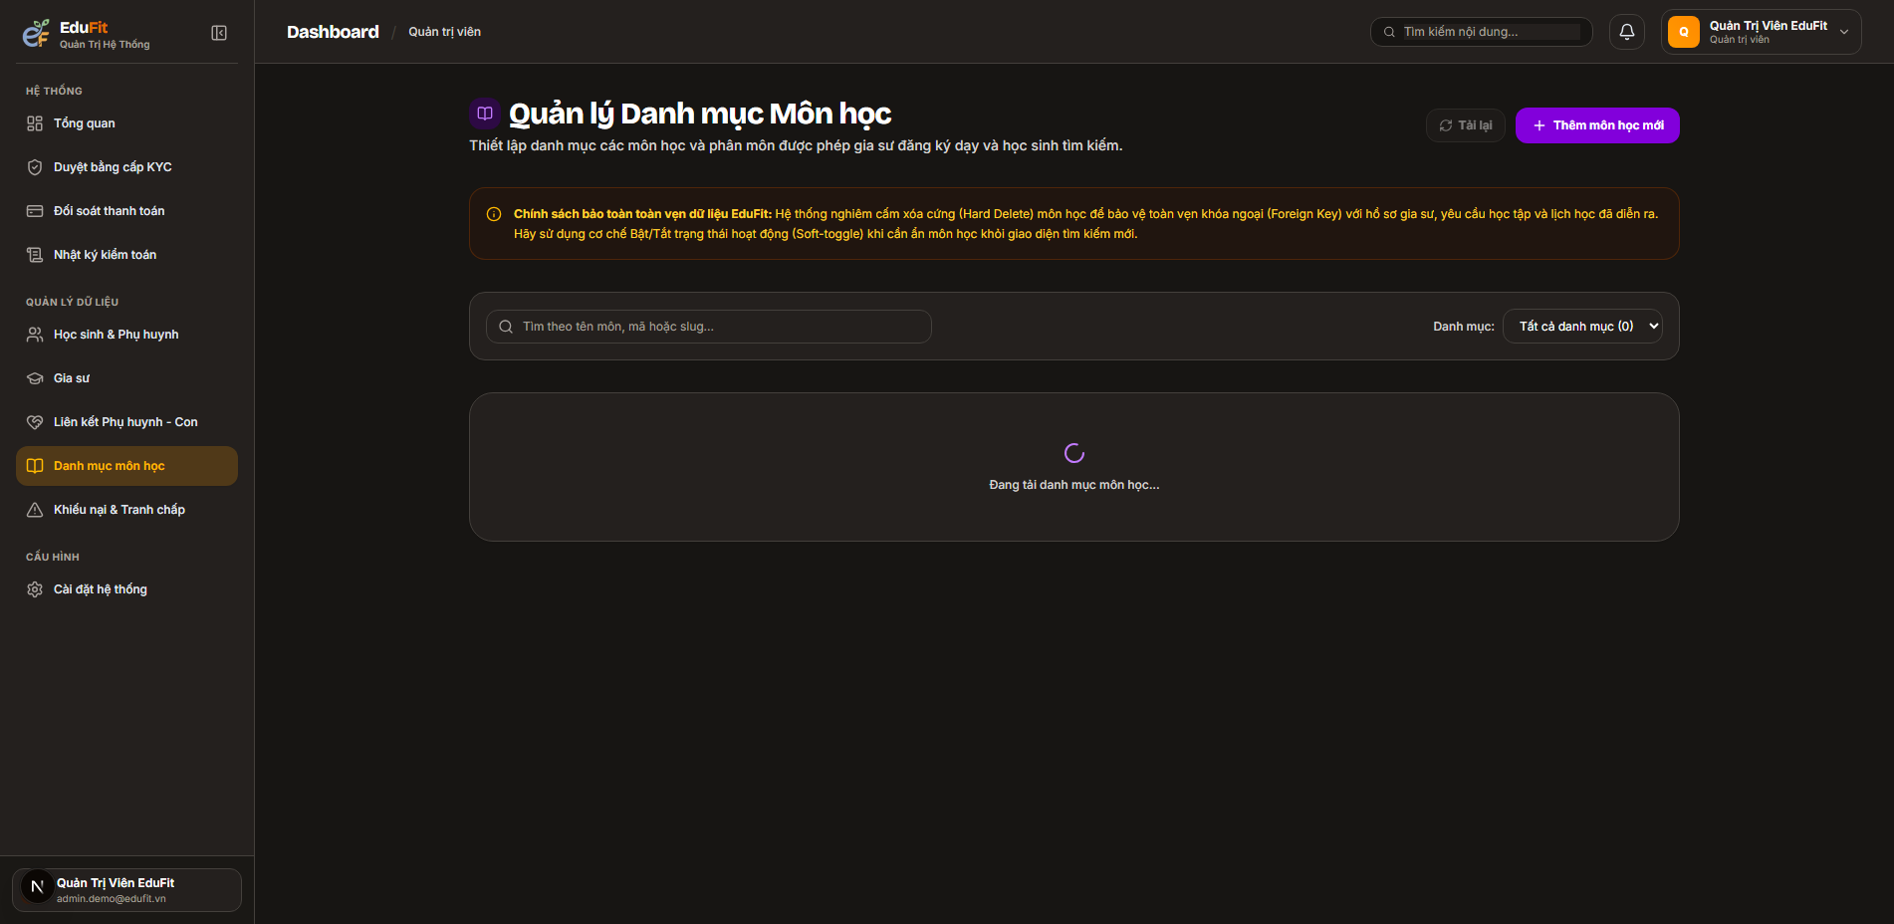
Hình: TC_UI_21 — Giao diện quản lý danh mục môn học và biểu mẫu thêm môn học của Quản trị viên
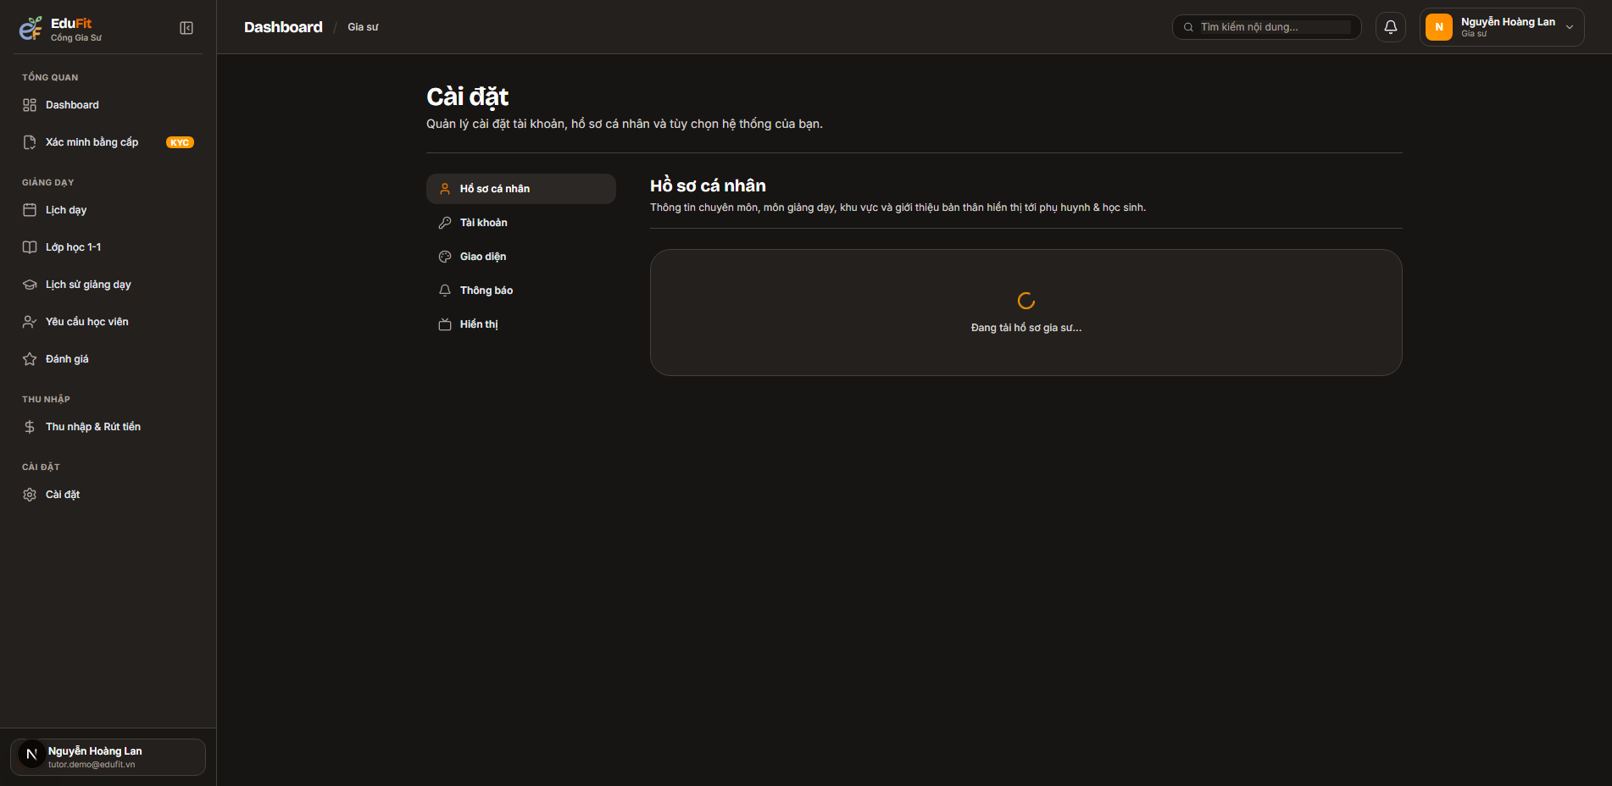
Hình: TC_UI_22 — Màn hình thiết lập hồ sơ chuyên môn, cập nhật tiểu sử và mức học phí của Gia sư
- Commit Git mục tiêu: test(profile): add automated tests for catalog and user profile (Refs #41)
- Checklist hoàn thành:
- Xây dựng CatalogPage.ts và ProfilePage.ts.
- Chạy độc lập spec 03-catalog-profile-flow.e2e.test.ts đạt kết quả 3 passed.

Luồng 04 — Khám phá gia sư công khai & Gợi ý AI Match (Thành viên C — Issue #42)
- Người phụ trách: Thành viên C | Nhánh: test/42-tutors-discovery-flow | Page Object: TutorsPage.ts
- Test Cases trọng tâm: TC_UI_26, TC_UI_28 (2 TCs)
• TC_UI_26: Khách vãng lai truy cập /tutors, áp dụng bộ lọc môn học và kiểm tra danh sách gia sư.
• TC_UI_28: Học sinh đăng nhập và truy cập trang tìm kiếm gia sư kèm tính năng AI Match (/student/tutors).
- Chụp hình kết quả / Ảnh minh chứng trọng tâm đã kiểm chứng:
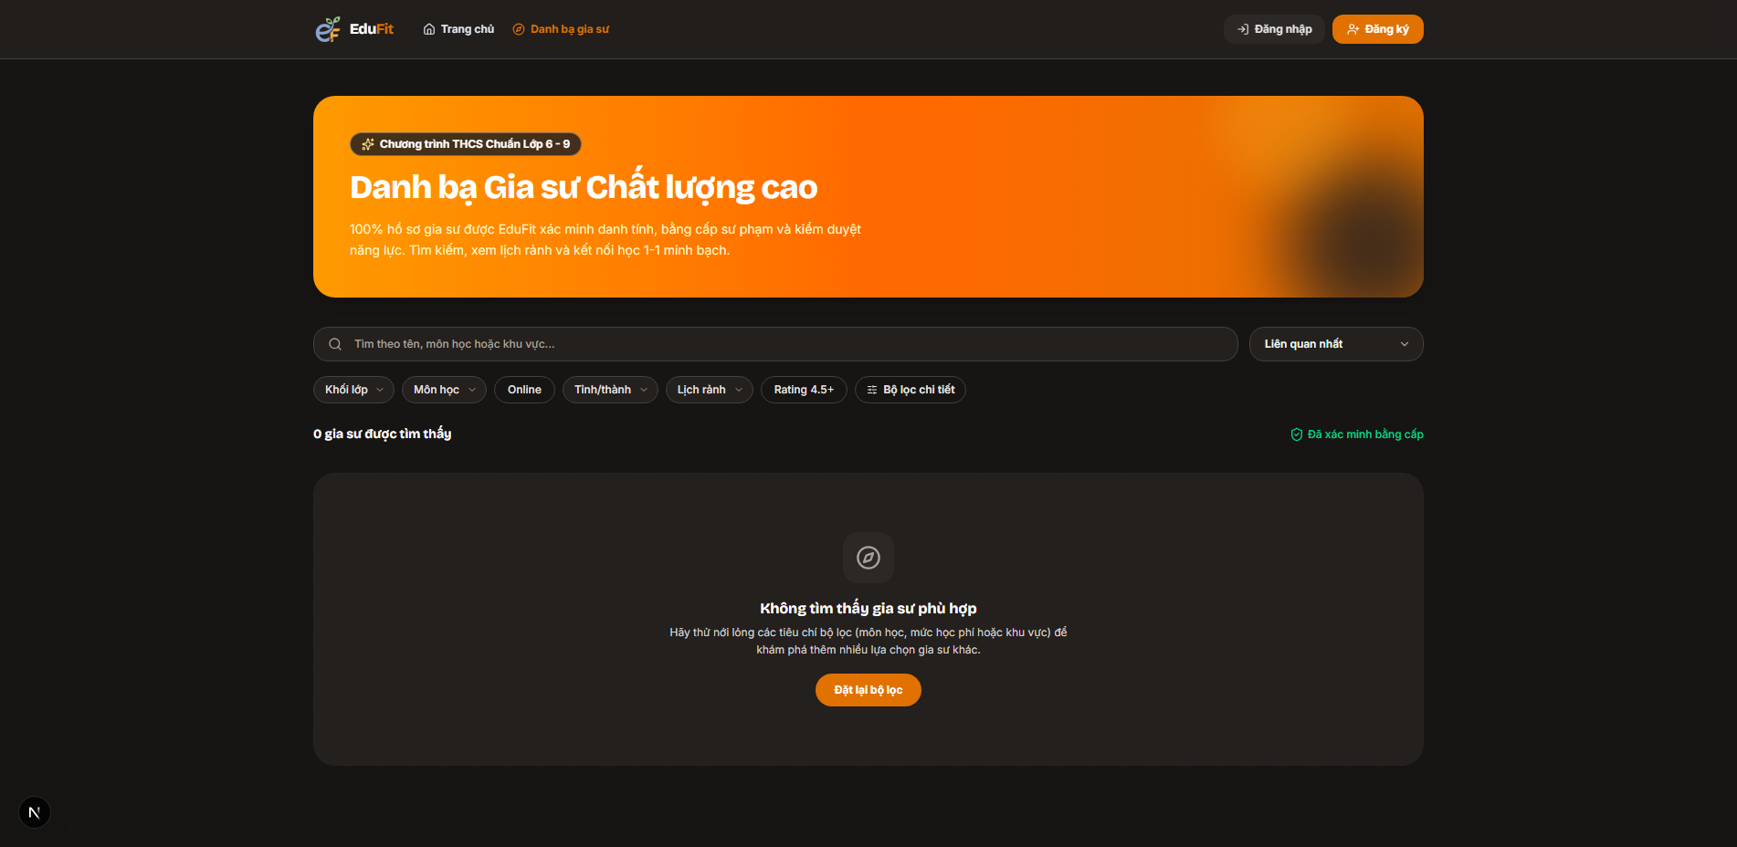
Hình: TC_UI_26 — Danh sách gia sư công khai kèm bộ lọc chuyên môn và mức giá học phí
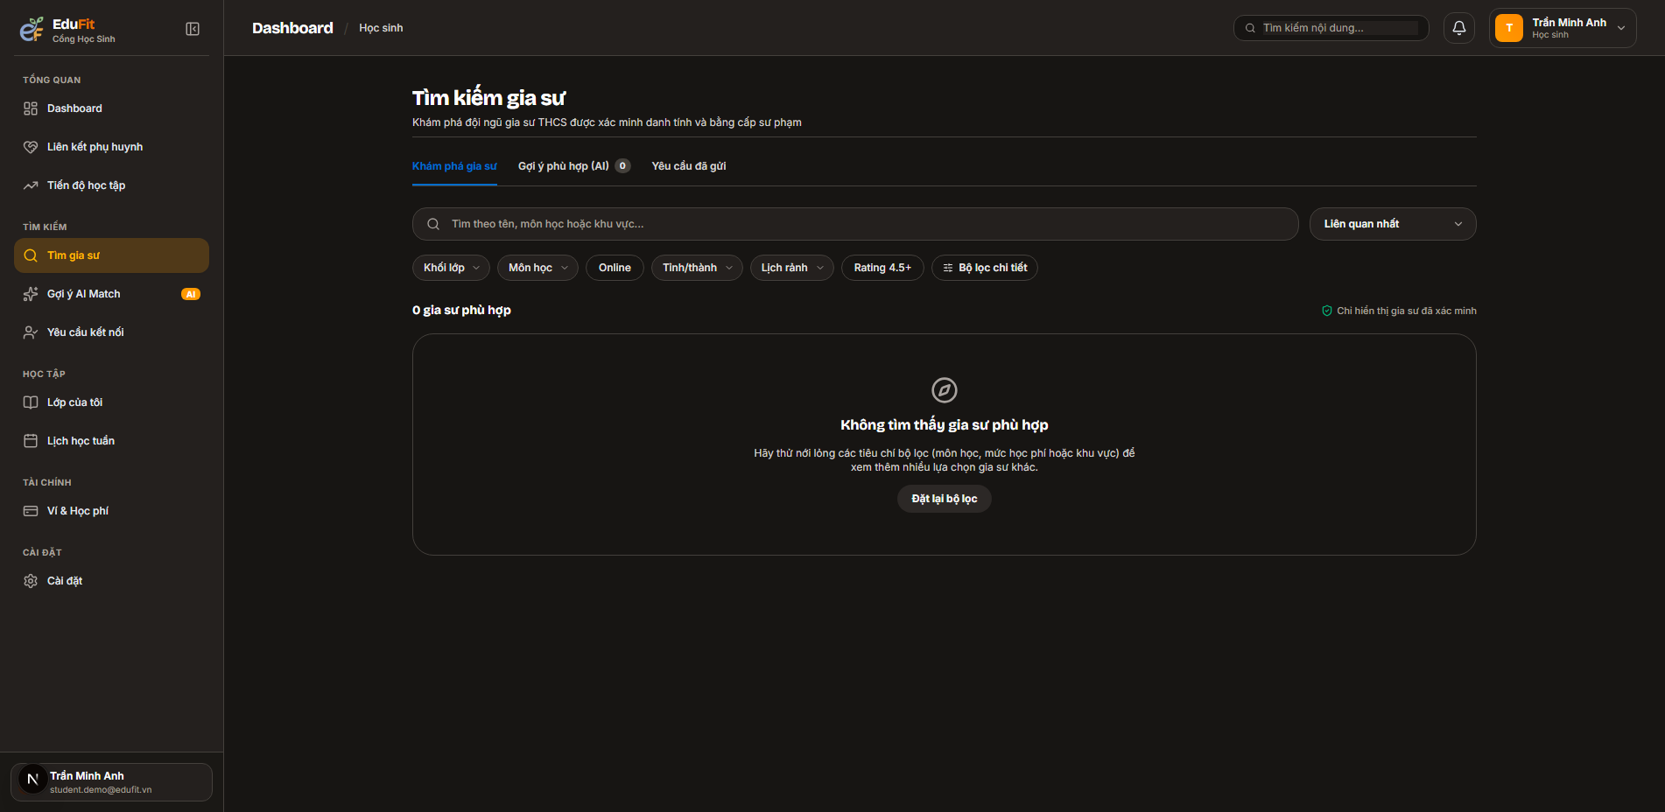
Hình: TC_UI_28 — Bảng điều khiển gợi ý gia sư tương thích theo thuật toán trí tuệ nhân tạo (AI Match)
- Commit Git mục tiêu: test(discovery): add automated tests for tutor search and ai match (Refs #42)
- Checklist hoàn thành:
- Hoàn thiện TutorsPage.ts bắt trúng các thẻ kết quả và điểm tương thích AI.
- Chạy spec 04-tutors-discovery-flow.e2e.test.ts đạt Exit Code 0.

Luồng 05 — Quản lý liên kết gia đình Phụ huynh - Học sinh (Thành viên C — Issue #43)
- Người phụ trách: Thành viên C | Nhánh: test/43-family-link-flow | Page Object: FamilyPage.ts
- Test Cases trọng tâm: TC_UI_30, TC_UI_31 (2 TCs)
• TC_UI_30: Phụ huynh truy cập trang quản lý con em (/parent/children) và gửi lời mời liên kết tới học sinh.
• TC_UI_31: Học sinh truy cập trang liên kết (/student/family), kiểm tra lời mời và xác nhận liên kết.
- Chụp hình kết quả / Ảnh minh chứng trọng tâm đã kiểm chứng:
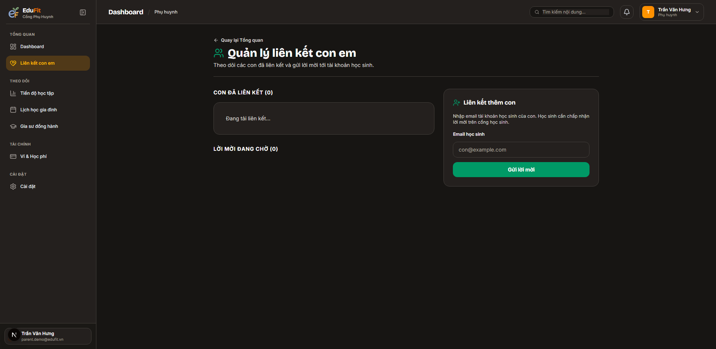
Hình: TC_UI_30 — Phụ huynh gửi lời mời liên kết tài khoản học tập tới học sinh
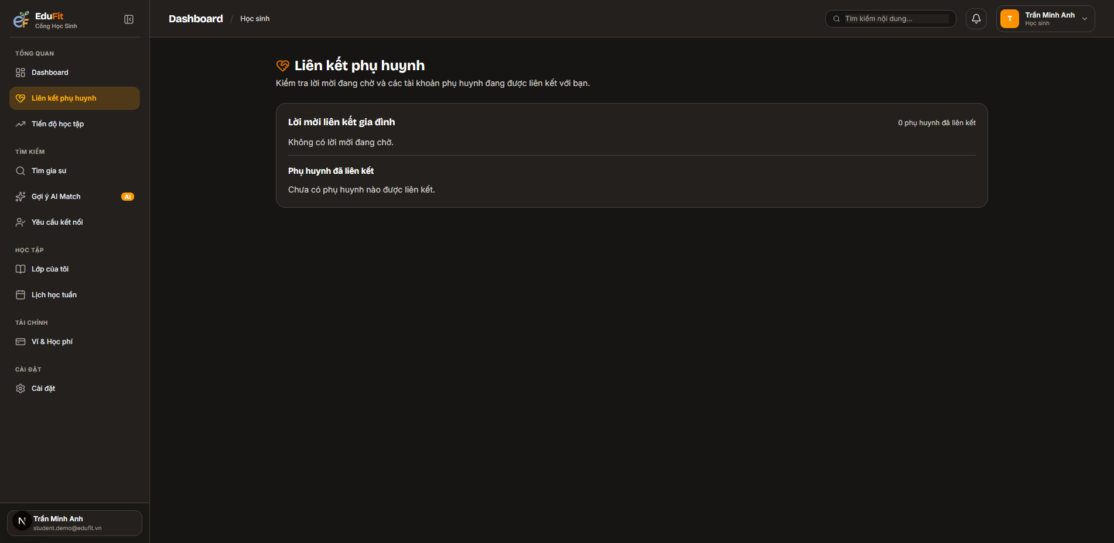
Hình: TC_UI_31 — Học sinh kiểm tra danh sách lời mời và xác nhận liên kết gia đình thành công
- Commit Git mục tiêu: test(family): add automated tests for parent student connection (Refs #43)
- Checklist hoàn thành:
- Xây dựng FamilyPage.ts hỗ trợ tương tác đa người dùng.
- Xác nhận thông báo liên kết hiển thị chính xác ở cả 2 tài khoản.

Luồng 06 — Đề nghị kèm cặp & Đồng bộ lớp học hai phía (Thành viên D — Issue #44)
- Người phụ trách: Thành viên D | Nhánh: test/44-connection-classes-flow | Page Object: ClassConnectionPage.ts
- Test Cases trọng tâm: TC_UI_34, TC_UI_35 (2 TCs)
• TC_UI_34: Gia sư truy cập trang yêu cầu học (/tutor/requests) và kiểm tra danh sách đề nghị kèm cặp.
• TC_UI_35: Danh sách lớp học hoạt động hiển thị đồng bộ ở cả hai cổng /tutor/classes và /student/classes.
- Chụp hình kết quả / Ảnh minh chứng trọng tâm đã kiểm chứng:
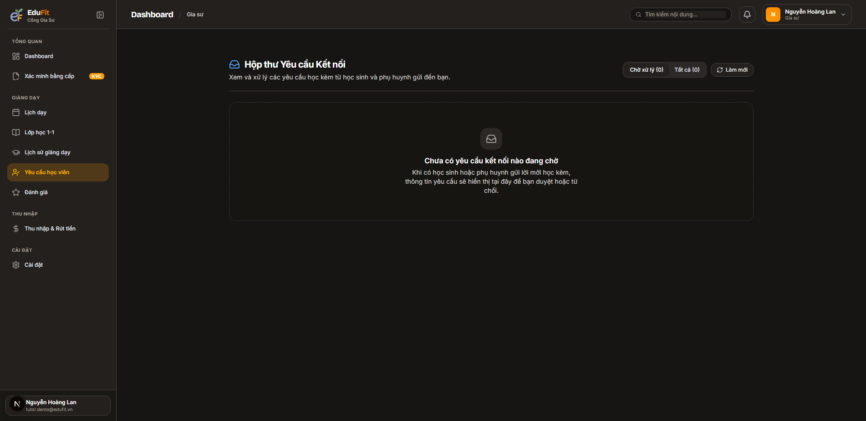
Hình: TC_UI_34 — Gia sư tiếp nhận và phê duyệt yêu cầu kết nối học tập từ học viên
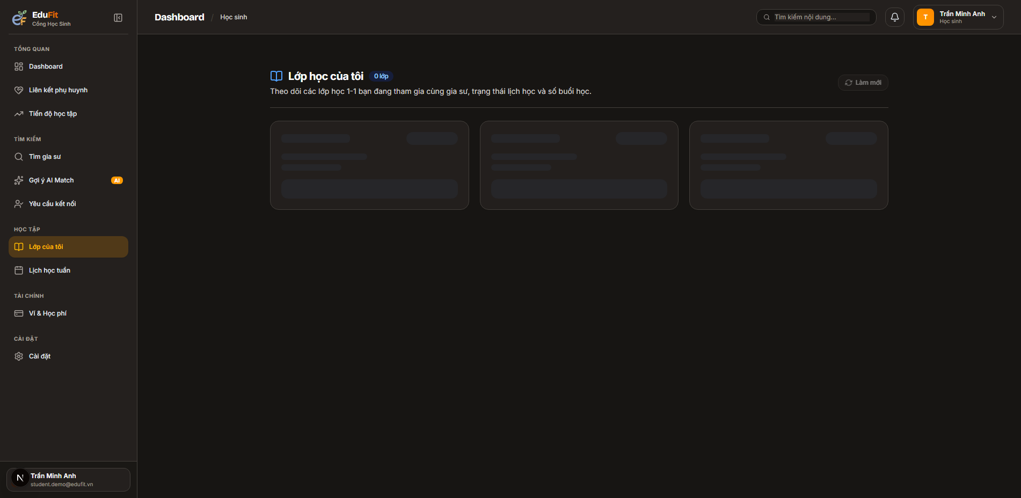
Hình: TC_UI_35 — Danh sách lớp học hoạt động được đồng bộ tức thì trên giao diện học sinh
- Commit Git mục tiêu: test(classes): add automated tests for tutoring requests and class sync (Refs #44)
- Checklist hoàn thành:
- Hoàn thành ClassConnectionPage.ts.
- Đồng bộ thành công trạng thái lớp học giữa 2 cổng giao diện.

Luồng 07 — Lập lịch giảng dạy & Thời khóa biểu buổi học (Thành viên D — Issue #45)
- Người phụ trách: Thành viên D | Nhánh: test/45-schedule-attendance-flow | Page Object: SchedulePage.ts
- Test Cases trọng tâm: TC_UI_36, TC_UI_37 (2 TCs)
• TC_UI_36: Gia sư truy cập trang lịch giảng dạy (/tutor/schedule) và kiểm tra khung thời khóa biểu.
• TC_UI_37: Học sinh truy cập trang lịch học (/student/schedule) và kiểm tra hiển thị thời khóa biểu.
- Chụp hình kết quả / Ảnh minh chứng trọng tâm đã kiểm chứng:
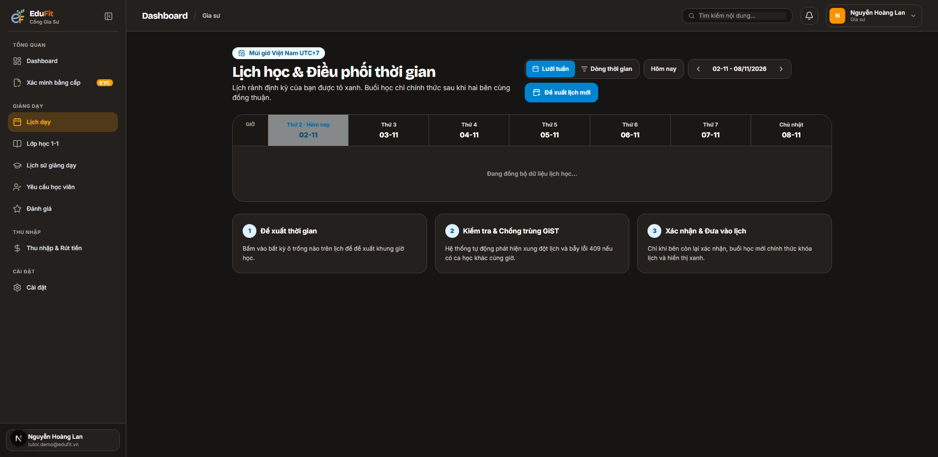
Hình: TC_UI_36 — Khung hiển thị thời khóa biểu và lịch giảng dạy chi tiết của Gia sư
- Commit Git mục tiêu: test(schedule): add automated tests for schedule calendar and timetable (Refs #45)
- Checklist hoàn thành:
- Xây dựng SchedulePage.ts.
- Kiểm tra hiển thị đầy đủ các buổi học theo tuần trên lịch.

Luồng 08 — Cổng thanh toán nạp tiền VietQR & Rút thu nhập (Thành viên E — Issue #46)
- Người phụ trách: Thành viên E | Nhánh: test/46-billing-payout-flow | Page Object: PaymentPage.ts
- Test Cases trọng tâm: TC_UI_43, TC_UI_45 (2 TCs)
• TC_UI_43: Phụ huynh truy cập cổng thanh toán /parent/billing, mở hộp thoại nạp tiền và hiển thị mã QR VietQR.
• TC_UI_45: Gia sư truy cập trang thu nhập /tutor/earnings, kiểm tra số dư và biểu mẫu rút tiền.
- Chụp hình kết quả / Ảnh minh chứng trọng tâm đã kiểm chứng:
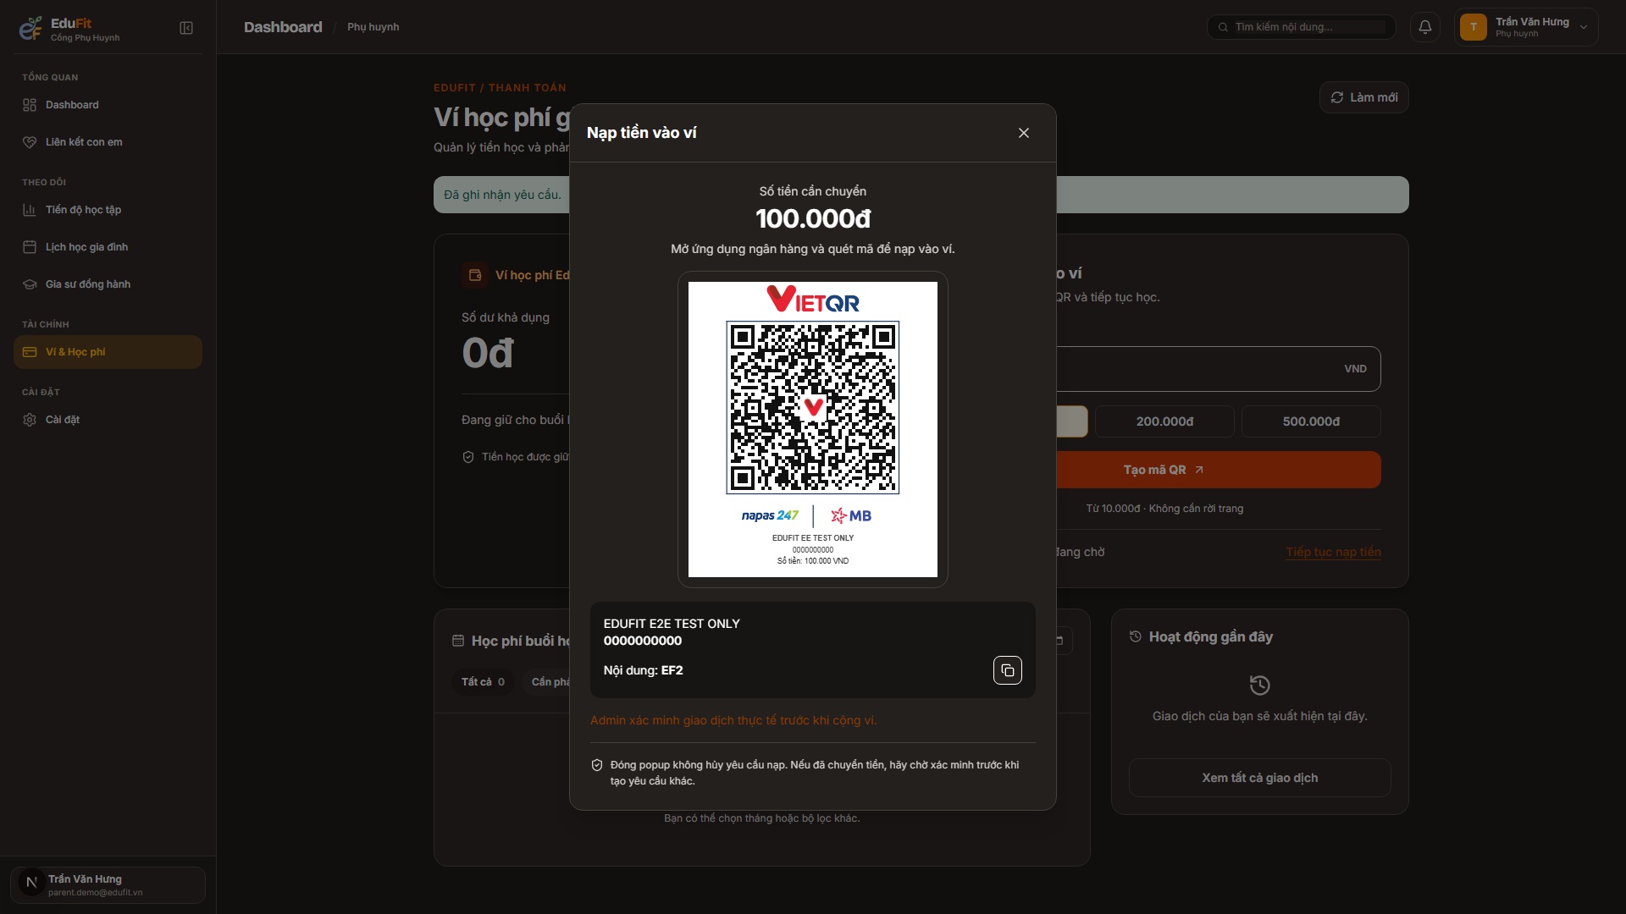
Hình: TC_UI_43 — Hộp thoại nạp ví hiển thị ảnh VietQR thử nghiệm và số tiền 100.000đ; không thực hiện chuyển tiền.
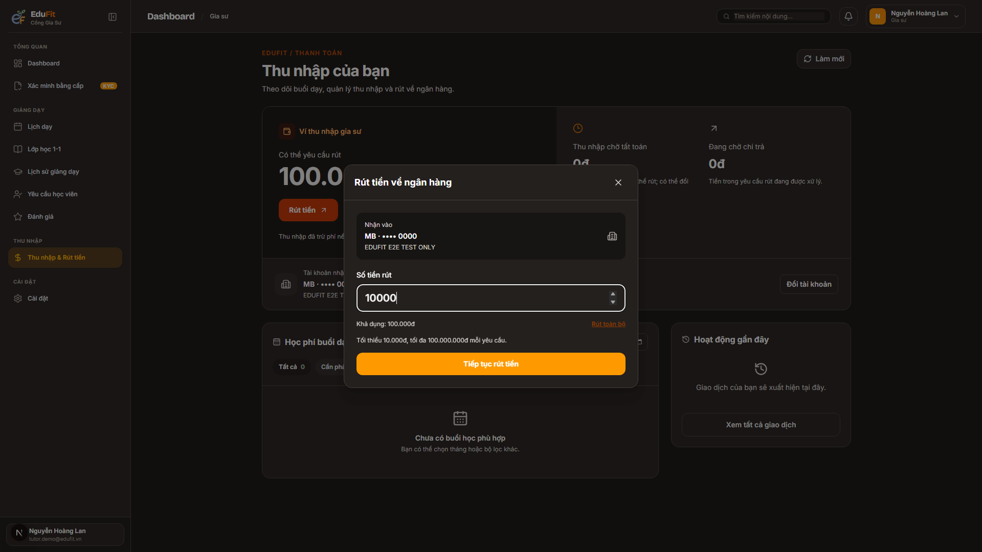
Hình: TC_UI_45 — Số dư khả dụng và biểu mẫu rút tiền của Gia sư với tài khoản nhận thử nghiệm; không gửi yêu cầu rút.
- Commit Git mục tiêu: test(billing): add automated tests for qr topup and tutor earnings (Refs #46)
- Checklist hoàn thành:
- Hoàn thành PaymentPage.ts.
- Xác thực hiển thị modal mã QR và form tạo yêu cầu rút tiền.

Luồng 09 — Đánh giá gia sư & Quản lý phản hồi học viên (Thành viên E — Issue #47)
- Người phụ trách: Thành viên E | Nhánh: test/47-review-flow | Page Object: Tương ứng
- Test Case trọng tâm: TC_UI_50 (1 TC)
• TC_UI_50: Gia sư truy cập trang đánh giá (/tutor/reviews), kiểm tra hiển thị điểm số trung bình và nhận xét.
- Chụp hình kết quả / Ảnh minh chứng trọng tâm đã kiểm chứng:
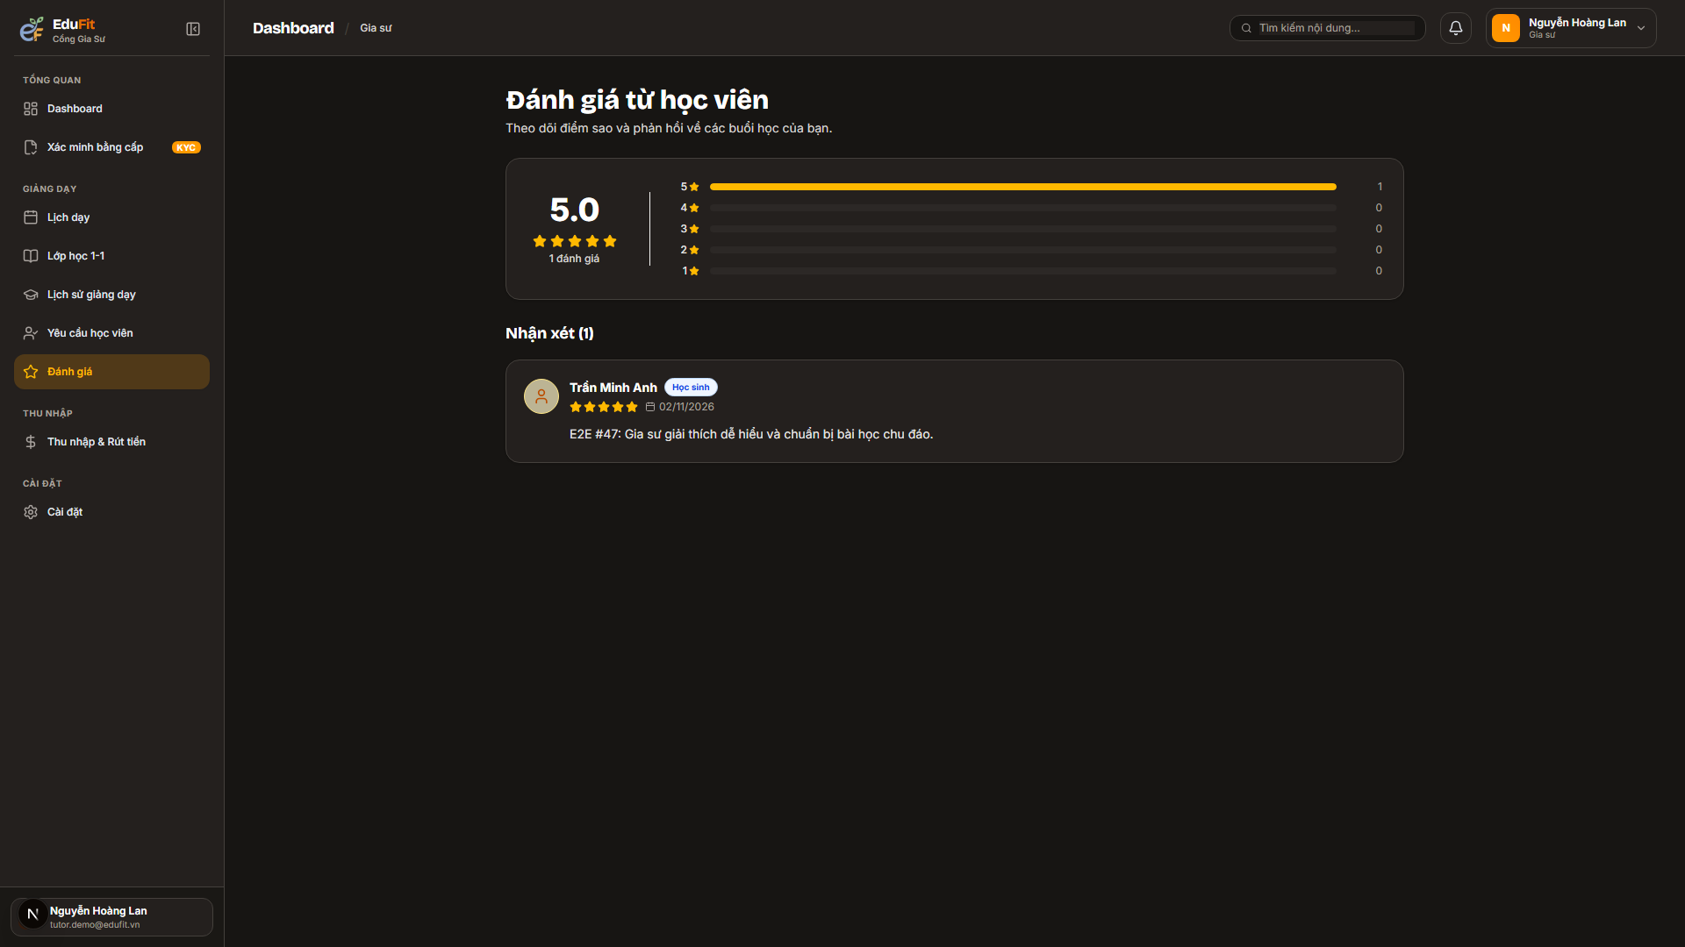
Hình: TC_UI_50 — Điểm trung bình 5,0 sao, phân bổ sao và nhận xét của học sinh từ dữ liệu kiểm thử.
- Commit Git mục tiêu: test(review): add automated tests for tutor reviews (Refs #47)
- Checklist hoàn thành:
- Xây dựng phương thức kiểm tra điểm trung bình sao và danh sách nhận xét.
- Kiểm chứng máy kịch bản 09-review-flow.e2e.test.ts đạt Exit Code 0.

Luồng 10 — Quản trị hệ thống, Quản lý người học & Nhật ký kiểm toán (Thành viên E — Issue #48)
- Người phụ trách: Thành viên E | Nhánh: test/48-admin-management-flow | Page Object: AdminManagementPage.ts
- Test Cases trọng tâm: TC_UI_51, TC_UI_52, TC_UI_54 (3 TCs)
• TC_UI_51: Quản trị viên truy cập trang tổng quan (/admin/dashboard), hiển thị các khối KPI.
• TC_UI_52: Quản trị viên truy cập trang quản lý người học (/admin/learners), hiển thị danh sách tài khoản.
• TC_UI_54: Quản trị viên truy cập nhật ký kiểm toán (/admin/audit-logs), hiển thị vết các hoạt động.
- Chụp hình kết quả / Ảnh minh chứng trọng tâm đã kiểm chứng:
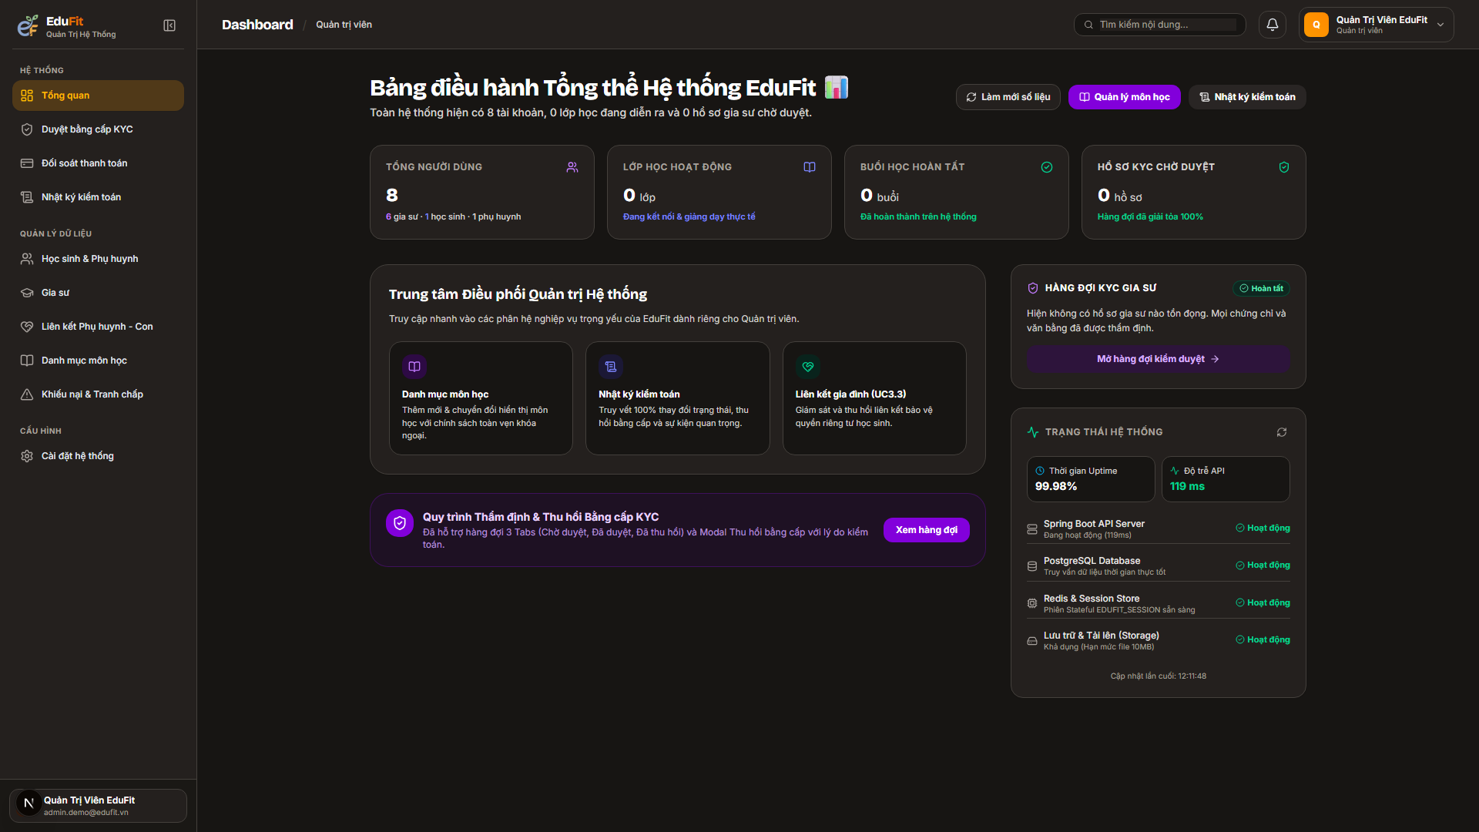
Hình: TC_UI_51 — Dashboard Admin hiển thị bốn thẻ KPI và các khối tổng quan hệ thống sau khi tải dữ liệu.
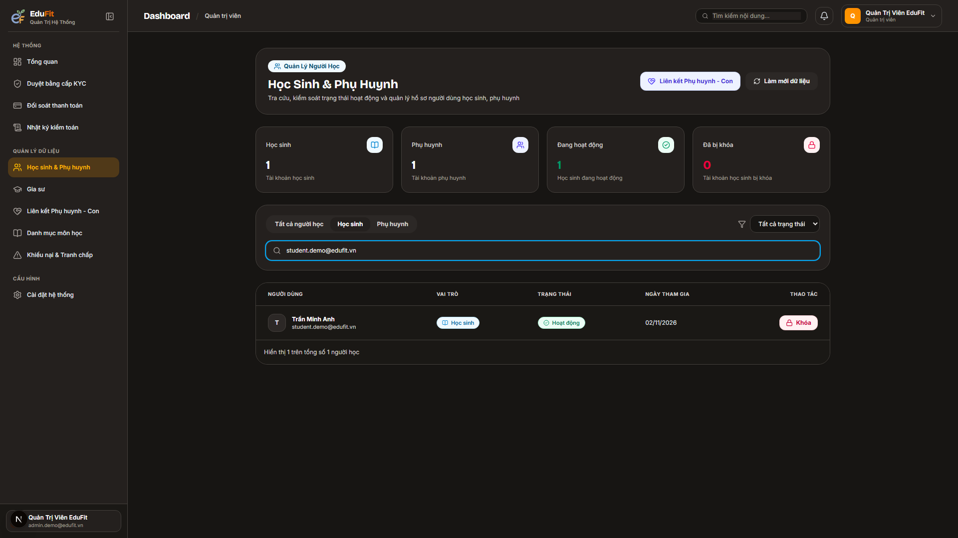
Hình: TC_UI_52 — Bảng quản lý người học hiển thị đúng tài khoản học sinh, vai trò, trạng thái và ngày tham gia; không khóa tài khoản.
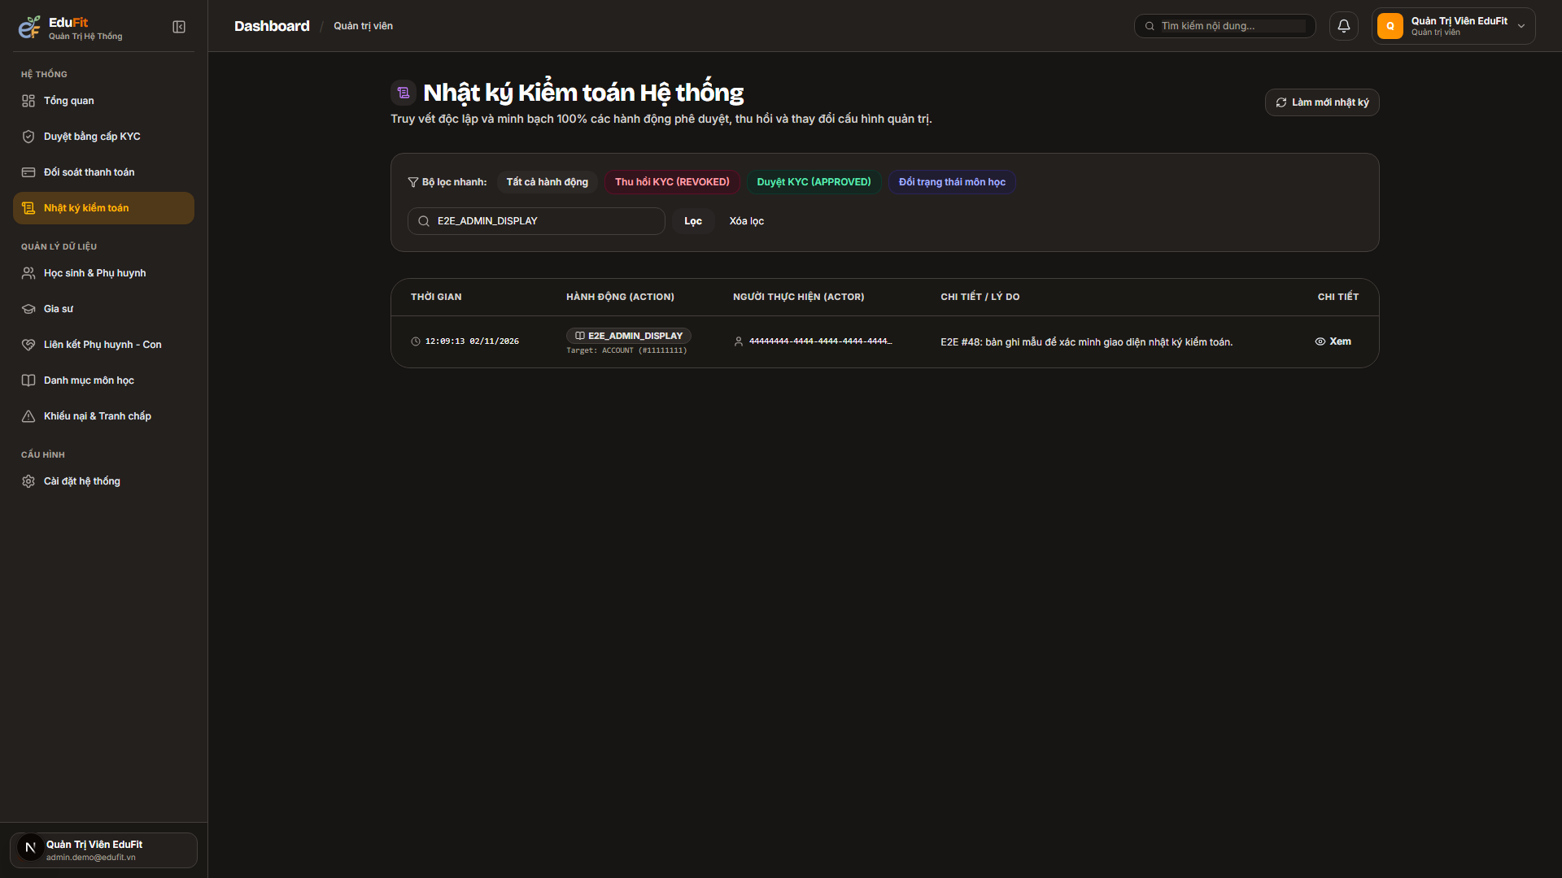
Hình: TC_UI_54 — Bản ghi kiểm thử hiển thị hành động, người thực hiện, thời gian và lý do.
- Commit Git mục tiêu: test(admin): add automated tests for admin dashboard and audit logs (Refs #48)
- Checklist hoàn thành:
- Hoàn thành AdminManagementPage.ts.
- Kịch bản 10-admin-management-flow.e2e.test.ts kiểm chứng thành công cả 3 màn hình.

Quy trình Tích hợp liên tục (CI), Code Review & Tổng kết Nghiệm thu (Leader A — Issue #49)
- Người phụ trách: Thành viên A (Team Leader) | Nhánh: docs/49-testing-final-report
Sau khi cả 4 thành viên hoàn thành và merge các PR vào nhánh develop, Leader A sẽ thực hiện:
1. Chạy kiểm thử hồi quy toàn bộ hệ thống (npm run test:e2e), xác nhận 32/32 Test Cases passed 100%.
2. Rà soát chất lượng mã nguồn theo Code Review Checklist (POM, Explicit Wait, Assertions, Driver cleanup).
3. Cập nhật số liệu và ảnh minh chứng hoàn chỉnh vào Báo cáo nghiệm thu học phần.
4. Đóng gói bản phát hành v1.0.0 trên GitHub Release kèm Release Notes.
- Commit Git mục tiêu: docs(report): finalize e2e testing report and screenshots (Refs #49)
- Checklist hoàn thành:
- Toàn bộ 10 kịch bản đạt trạng thái Passed trên nhánh develop.
- Báo cáo tổng kết nghiệm thu học phần hoàn thiện đầy đủ số liệu và hình ảnh minh chứng.

